


研 究 生 毕 业 论 文
（申请工程硕士学位）

论文题目 | 基于GAN网络的AI编曲Web应用的  设计与实现
作者姓名 | 陈雨诗
学科、专业名称 | 工程硕士(软件工程领域)
研究方向 | 软件工程
指导教师 | 李传艺 教授

2019年 3 月 15 日

学 号： MF1732018
论文答辩日期： 年 月 日
指 导 教 师： （签字）

基于GAN网络的AI编曲Web应用的
设计与实现

作 者: | 陈雨诗
指导教师: | 李传艺 教授

南京大学研究生毕业论文
(申请工程硕士学位)

南京大学软件学院
2019年6月

The Design and Implementation of Music Generated Web Application Based on GAN

Yushi, Chen

Submitted in partial fulfillment of the requirements for the degree of Master of Engineering

Supervised by
Professor Li, Chuanyi

Software Institute
NANJING UNIVERSITY
Nanjing, China
June, 2019

摘 要
AI编曲Web应用是利用深度学习相关算法，从大量音乐数据集中训练出编曲模型，通过前端Web平台向为用户提供自动编曲服务的应用系统。该应用系统适用于任何一个没有专业知识背景的互联网用户，能使每个音乐爱好者都能进行一键式的音乐创作。
近年来，随着深度学习的研究和发展，人工智能技术在创造领域取得突破性进展，在诗歌生成、智能写作和油画创作等领域都有了越来越广泛应用，这也使得利用深度学习技术进行音乐创作成为人工智能领域的热门话题。而在多媒体信息化盛行的今天，短视频、有声文档等成为商业广告传播的重要媒介，短小又精炼的音乐素材扮演了短视频配乐、广告配乐等重要角色。而然商业用途的配乐素材往往短小精炼、需求量大又经常容易牵涉版权纠纷，需要聘用专业音乐制作人进行原生创作。由于音乐元素具有复杂性，要求旋律、和弦、节奏、音轨和乐器等元素和谐一致的搭配，对音乐制作人的专业知识和技能有一定要求，但人工创作新的音乐不仅需要灵感，耗时长，效率低，成本也高。如果能将人工智能技术应用于自动作曲，简单地定制音乐风格，就能在短时间内生成大量配乐素材，迅速扩充素材曲库，不用涉及版权纠纷问题，也能免去人工创作的高成本。
本文的AI编曲模型是基于生成对抗网络（GAN）和长短时记忆神经网络（LSTM）的深度学习算法，从一千个不同类型的MIDI乐谱格式音乐文件中提取关键特征，整理成训练数据集后训练算法模型。GAN的基本思想源自于博弈论，由一个生成器（G）和一个判别器（D）构成，生成器和判别器通过相互博弈的方式使双方都达到最佳的平衡状态，此时就把生成器（G）作为音乐自动生成模型。本文的AI编曲Web应用由前端框架React、后台Web框架Fask和数据库MongoDB搭建而成，采用Client/Server模式组织前后端架构，实现客户端的业务支持和后台服务的功能支持，给用户提供便捷的用音乐生成平台。
目前，本文的AI编曲Web应用已经实现了AI自动编曲和用户管理编曲的功能。算法模型中的GAN在近几年来样本生成领域都取得了不错成果，生成样本效果逼真。Web应用开发采用的C/S模式能将数据的存取和调用方法分离，对提高系统的稳定性及运行效率有较大增益。
关键词：AI作曲，GAN，LSTM，React框架，Flask Web框架

Abstract
The AI music arranger web application is an application system utilizes deep learning related algorithms to train music arranger model from a large number of music data sets, and provides automatically composing services for users through front-end Web platform. It is suitable for any Internet user with no background in related professional knowledge. All music enthusiasts are able to get their own music creation by one-click.
In recent years, with the research and development of deep learning, artificial intelligence technology has made breakthroughs in the field of creation, and has been widely used in the fields of poetry generation, intelligent writing and oil painting, which also makes music creation using deep learning technology become a hot topic in the field of artificial intelligence. Today, with the prevalence of multimedia informatization, short videos and audio documents have become important media for commercial advertising. Short and refined music materials have played an important role in short video soundtracks and advertising soundtracks. Music material for commercial use is often in high demand and often involves copyright disputes. It is necessary to hire professional music producers to create original works. Due to the complexity of music elements, the harmonious combination of elements such as melody, chords, rhythm, soundtrack and musical instruments requires certain knowledge and skills of music producers. Artificially creating new music requires inspiration, and it is time consuming, inefficient, and costly. If artificial intelligence technology can be applied to automatic composition and simply music style customization, you can generate a large amount of music material in a short period of time, quickly expand the material library without any copyright disputes, and high cost of manual creation also can be avoided.
The AI music arranger model of this paper is based on the deep learning algorithm of generating confrontation network (GAN) and long-short memory neural network (LSTM), extracting key features from a thousand different types of MIDI music format music files, then organizing them into training data sets to be used for train algorithm model. The basic idea of GAN is derived from game theory, which consists of a generator (G) and a discriminator (D). The generator and the discriminator achieve the optimal balance by mutual game, and then generate (G) taken as a music automatic generation model. The web application system of this paper provides users with convenient music generation platform. It is built by the front-end framework React, the back-end web framework Flask and the database MongoDB. Applying C/S mode to organize the front-end and back-end architecture in order to realize the client's business support and back-end service functional support.
At present, the AI music arranger web application of this paper has realized functions of AI automatic arranger and user management arranger. The GAN in the algorithm model has achieved good results in the sample generation field in recent years, and effect of sample generation is realistic. C/S mode adopted by Web application development is able to separate the data access and calling methods, which has a greater gain in improving system stability and operating efficiency.

Keywords：AI Composition, GAN, LSTM, React framework, . Flask framework.

目 录
摘 要 I
Abstract II
目 录 I
图目录 I
表目录 2
第一章 引言 1
1.1 项目背景 1
1.2 智能作曲Web应用 2
1.3 智能作曲算法的研究现状 3
1.4 本文的工作 5
第二章 相关理论、技术 7
2.1 MIDI格式乐谱标准 7
2.2 GAN网络 9
2.3 LSTM网络 10
2.4 React框架 11
2.5 Flask框架 13
2.6 本章小结 14
第三章 需求分析与设计 15
3.1 项目总体规划 15
3.1.1 项目概述 15
3.1.2 用例 16
3.1.3 功能需求分析 17
3.1.4 非功能需求分析 20
3.2 系统总体设计 21
3.2.1 系统架构设计 21
3.2.2 功能模块总体设计 23
3.2.3 系统数据库设计 24
3.3 Web应用各模块设计 26
3.3.1 用户身份验证模块设计 26
3.3.2 编曲模块设计 28
3.3.3 音乐播放器模块设计 30
3.3.4 音乐收藏夹模块设计 31
3.4 本章小结 32
第四章 AI编曲Web应用的实现 33
4.1 算法模型的实现 33
4.1.1 构建GAN神经网络 33
4.1.2 算法模型训练 36
4.2 编曲Web客户端的实现 39
4.2.1 用户身份验证模块的实现 39
4.2.2 编曲模块的实现 41
4.2.3 音乐收藏夹模块的实现 42
4.2.4 音乐播放器模块的实现 43
4.3 本章小结 44
第五章 系统测试 45
5.1 系统测试环境 45
5.2 测试结果 45
5.2 本章小节 48
第六章 总结和展望 49
6.1 总结 49
6.2 工作展望 49
参 考 文 献 51
致 谢 53
附 录 54
参 与 项 目 55
版权及论文原创性说明 56

图目录
图2.1 生成对抗网路结构图 10
图2.2 LSTM网络节点结构图 11
图3.1 普通用户用例图 16
图3.2 管理员用例图 17
图3.3 系统架构图 21
图3.4 系统功能结构图 24
图3.5 数据库文档ER图 25
图3.6 用户身份验证模块流程图 27
图3.7 用户身份验证模块类图 27
图3.8 神经网络设计结构图 28
图3.9 编曲模块类图 29
图3.10 编曲模块时序图 30
图3.11 音乐播放器模块类图 31
图3.12 音乐收藏夹模块类图 32
图4.1 训练生成器网络模型G代码 34
图4.2 构建判别网络方法代码 36
图4.3 实现每个Epoch过程的代码 37
图4.4 运行Epoch的代码 37
图4.5 编曲算法模型的实现代码 38
图4.6 GarageBand播放MIDI文件 39
图4.7 Route实现页面跳转方法代码 39
图4.8 用户登陆验证代码 40
图4.9 componentWillReceiveProps类代码 41
图4.10 用户注册界面 41
图4.11 Flask编曲接口代码 42
图4.12 实现收藏夹功能代码 42
图4.13 收藏夹前端界面 43
图4.14 播放控件事件处理代码 43
图4.15 事件监测方法代码 44

表目录
表2.1管理员管理用户信息 8
表3.1 AI编曲客户端需求描述 18
表3.2用户身份验证 18
表3.3管理员管理编曲模型 19
表3.4管理员管理用户信息 20
表5.1 测试与开发环境 45
表5.2用户登陆和注册测试用例 45
表5.3用户身份验证测试用例 46
表5.4 AI编曲功能测试用例 46
表5.5 AI用户收藏夹功能测试用例 47
表5.6 用户账号管理测试用例 47
表5.7 容量规划测试用例 48

第一章 引言

1.1 项目背景
随着人工智能的迅速发展，AI算法在人类创作生产活动中逐渐崭露头脚。在过去几十年中，音乐生成一直是一项具有挑战性的任务。人们尝试过遗传算法、专家系统，也尝试过数据驱动统计方法，例如采用N元文法和马尔可夫模型。但是，传统方法需要大量的人力投入和领域知识。近几年来，随着深度学习的研究和发展，AI在下棋、谱曲、写词等领域取得突破性进展，这使得如何利用机器学习和深度学习技术自动进行音乐创作成为人工智能领域的热门话题。因此，AI在音乐等艺术领域的创造力存在潜力，同时，要创作出优质的音乐作品也是AI编曲算法设计需要面临的挑战。
在商业广告越来越普遍的今天，短小又精炼的音乐素材扮演了重要角色，例如短视频配乐、广告配乐等。想要生成不涉及版权纠纷的新的音乐，需要专业的音乐创作者进行创作。然而，创作音乐需要大量的专业知识和技能，甚至需要音乐天赋和一闪而过的灵感。由于音乐元素的复杂性，要求旋律、和弦、节奏、音轨和乐器等元素和谐一致的搭配，需要具有区别于噪声的韵律与美感，需要符合大众审美并带来一定的商业价值。然而，高频率产生的广告、短视频等选用配乐时常常涉及版权纠纷，人工创作新的音乐不仅耗时长，效率低，成本也高。
近年来，音乐人工智能在欧美以及日本等地区发展迅速，已成为人工智能的一个重要分支。人工智能作曲由于能将人类的创造力、情感表达、审美等智能与计算机的计算能力、机器人机械系统、自动化控制等技术相结合，突破了人类作曲的专业技术制约，创造出更具新奇感的音乐效果，同时也节省了人力成本，提高了音乐创作和音乐表演的效率。在“互联网+”以及“工业制造4.0”的新时代背景下，具备通信、网络与人机交互功能的人工智能作曲系统进入教育科普、艺术表演以及娱乐服务等领域已是大势所趋。
随着人工智能研发水平的快速提升，自2013年以来，我国的人工智能市场需求连续多年位居世界前列，在教育科普、医疗康复、家庭养老、娱乐服务等行业有着广泛的需求。2017年，国家发布了《新一代人工智能发展规划》，明确提出将人工智能作为未来优先发展的战略性技术。同年底，工信部印发的《新一代人工智能产业三年行动计划(2018—2020)》，为大力发展人工智能指明了方向。习近平总书记在党的十九大报告中也指出，要加快人工智能和实体经济深度融合，将人工智能发展提升到国家战略高度。与此同时，用户对人工智能产品也提出了更高的要求，希望人工智能产品具有“情感智能”(Emotional Intelligence) [P.Salove, 1990]，能感知识别人类的情感、意图，并主动为人类服务。因此，情感型人工智能产品受到国内外科技工作者的广泛关注，具有情感计算功能的人工智能产品已成为人工智能的未来发展趋势。
音乐是人类情感表达的重要形式之一。音乐情感在概念上被认为是一种难以量化的人类情感表达，且随着音乐的进行发生着丰富的变化。以人工的方法和技术让机器快速识别光学乐谱和实时乐音，通过音乐情感模型的推理和优化，获取人类音乐情感的表达模式，主动与用户完成人机协同的智能作曲等相关服务，对促进基于多源感知的情感型人工智能发展具有重要的研究价值和实践意义。
人工智能在音乐产业中的应用具有颠覆意义，它利用算法将耗时、繁琐的任务变得高效，能减少了专业人员时间精力的投入，从商业角度上看，减去了聘用专业音乐创作者的费用。算法除了对音乐进行搜索、分类和推荐等工作外，也开始被用于音乐生成，创造流行和娱乐，甚至艺术。生成的音乐更容易被用于功能性音乐，即广告媒体、社交媒体、广播、电影、视频、游戏、歌曲创作以及应用程序等。

1.2 智能作曲Web应用
智能作曲也称为算法作曲或音乐生成，是指利用一系列的规则、操作产生音乐的过程，并且这样的过程以人类介入的程度达到最小，产生的音乐最似人类创作为目标[Alpen, 1995]，使人（或作曲家）在利用计算机进行音乐创作时实现不同程度上的自动化[Gareth Loy, 1985][ Stephen Travis Pope, 2008]。这里提到的规则和操作就是一种算法模型，它具有的一定的结构和计算逻辑，通过从大量历史音乐数据中学习乐谱结构、音符规律、音程关系以及不同乐器的演绎特色，不断调整计算逻辑公式中的参数信息，使得生成的样本具备音乐特征且逐步逼近人类的创作水平。
作曲算法模型在理论上是一种数学模型，需要通过计算机来运行实现。利用计算机的相关数据结构搭建模型框架和定义计算关系，再依赖计算机强大的计算能力实现大规模数据的计算。让计算机来进行人类特有的创作活动，看上去似乎是神奇而又近乎不可能实现的事情，但在深度学习快速发展和应用的今天，模拟人类大脑思考方式的神经网络模型，能有效发掘计算机在人类创造活动领域的潜力。神经网络模型模仿人类神经元之间传递信息的方式，追求的目标就是还原出人类的音乐细胞，探索人类为何能创作音乐、怎样创作音乐以及怎样欣赏音乐的过程。
智能作曲Web应用以作曲算法模型为作曲功能支撑，以客户端的操作和服务端的协作为业务框架支撑，能为互联网用户提供编曲相关服务。用户不需要掌握音乐创作专业知识，不需要掌握数学模型原理知识，不需要掌握计算机技术相关知识，只需要简单的操作，就能快速又便捷地获得自己想要生成的音乐。

1.3 智能作曲算法的研究现状
2010年由格奥尔（Georg Boenn）等人研发的Anton作曲系统，是使用答案集编程来构建的一个自动化系统，是算法作曲领域的一个较大突破。该系统可以在一个框架体系内生成音高和节奏，并识别判断人为的错误。21世纪以来学术界对算法作曲研究展开了较为全面的描述，2013年费尔南德斯（Fernández）认为算法作曲系统的发展将从根本上改变音乐作曲的过程，进而影响到音乐的市场，为人工智能作曲研究提供一个全面的视角。
近年来，国外在人工智能作曲领域发展较为迅速，国外人工智能巨头公司都对人工智能作曲展开了深入研究，一些由人工智能创作的音乐作品已经达到“大师级”水平，甚至可以“以假乱真”。2016年2月，第一部由算法创作的音乐剧《越过墙垣》（Beyond the Fence）在伦敦上演，获得较高评价；同年9月，索尼计算机科学实验室利用人工智能程序创作了一首披头士音乐风格的歌曲《爸爸的汽车》（Daddy's Car），广受好评；美国网红兼流行歌手泰琳·萨顿（Taryn Southern）近日发表了一张名为《我是人工智能》（I am AI）的新专辑，成为人类历史上第一张正式发行的人工智能歌曲专辑。其中，主打单曲《冲破藩篱》（Break Free）听众普遍反映完全听不出是由应用程序创作完成，和音乐人创作的作品没有太大差别，改变了人工智能创作的音乐比较机械、情感空白的现状。我国在人工智能作曲领域发展还处在起步阶段，百度、平安科技等公司和研究机构相继有AI作曲系统和作品推出，但成果还较为零星，不成体系，且作品的可听性有待提高。当前AI作曲与深度学习结合日益紧密，朝着多元化方向发展，其中遗传算法、人工神经网络、马尔科夫链、混合型算法使用最为广泛。
遗传算法（Genetic Algorithm）是一个使用适应性函数来演化样本的全局优化算法[冯寅等, 2006]，其中变异算子能够很好地模拟人在其创作当中灵感的闪现。该算法的核心是对于适应性函数的设计，目前尚无统一标准。国外已有相关遗传算法作曲系统，1994年拜尔斯（Biles）构建的Gen Jam系统为基于遗传算法的人机交互系统构建提供了一种可能性，其主要采用遗传算法的交互式即兴演奏系统，能在一个给定的和弦序列上生成爵士器乐独奏旋律，与人交互演奏爵士乐。2003年安赫拉（M.Unhera）和欧尼斯瓦（T.Onisawa）提出的音乐作曲系统，允许无音乐技能的人介入其作曲系统来创作音乐，出现了让人代替适应性函数来直接评估染色体的一种方法，即交互式的遗传算法IGA（Interactive Genetic Algorithm）。所有和交互式的遗传算法IGA相关的方法都具有主观片面性的弊端。2011年塞特泽（Seitzer）引入了一个新的数据结构来跟踪遗传算法的执行，采用了一种基于时间轴的适应度函数来形成旋律进化。2008年，我国学者曹西征等对由计算机自动生成音符序列和音频文件的具体问题进行了讨论；2014年，黄澄宇等针对音乐质量评估问题，提出了将相关音乐知识的规则和人机交互相结合的模式，共同对所创作音乐进行合理评价；2017年，郭衡泽等对基于交互式遗传算法作曲系统的架构与实现，在编码机制、人工评估及人机交互操作等诸多方面都有创新的设计应用和实现方法。
人工神经网络（Artificial Neural Networks）是一种模仿生物神经网络行为特征，进行分布式并行信息处理的算法数学模型[米格尔A.L.尼科莱利斯, 2007]。国内外已经有多种基于神经网络的作曲系统：2009年，陈魁提出使用循环神经网络来学习音乐的曲式结构；2010年，伊斯塔托（Istituto）提出使用长短时记忆（LSTM）神经网络可以使生成的音乐更具有完整性；2013年，殷波提出通过神经网络学习和声进行可以获得音乐的内在联系；2017年，李雄飞等指出人工神经网络为算法作曲提供了一种新的方式，其优势在于能够对音乐作品的全局性特征进行学习，但是需采用大量的样本进行训练。针对单一特征难以建立理想音乐分类模型的问题，为了帮助用户找到自己喜欢的音乐，我国学者赵伟和刘明星分别于2015年、2018年提出了基于BP（Back Propagation，反向传播）神经网络的音乐分类模型。通过对音乐旋律特征的音高、音长、音色、节拍、速度和力度等特征向量的提取，构建基于BP神经网络的情感模型，并用多首不同情感特征的歌曲对其进行训练和验证。实验结果显示这一模型的运用取得了较好的效果。
马尔科夫链（Markov Chain）是一种随机过程[Alessandra Capanna, 2001]，一直被广泛地应用于算法作曲领域，国外已有相关作曲系统。早在1989年科荷伦（Kohonen）就提出一种基础马尔科夫链的扩展模型，使基于马尔科夫链的作曲方法得到改进。1999年，内特（Neto）认为，在算法作曲中一个简单但有趣的技术是按照一个转换表来依次选择音符，这个转换表就像一个函数，其自变量是当前的音符，而函数值则是下一个要出现音符的可能性。此后，也有学者采用马尔科夫链对音乐中连续的旋律片段进行模型构建，从而生成具有特定音乐风格的新旋律片段，但是整部作品的曲式结构无法通过马尔科夫链建模。

1.4 本文的工作
论文所描述的AI编曲Web应用在商业广告配乐需求量大，需要的编曲人员有一定的专业素质，人工配乐耗时长、成本高的背景下展开。用户需要在没有乐理知识和相关作曲经验的条件下，在较短的时间内创作大量乐曲，生成的新乐曲不需要有很高的艺术价值，只需要符合基础音乐审美。在这样的背景下，论文的目的就是通过介绍AI编曲算法模型的实现原理以及Web应用各模块的设计与实现，并通过最终的开发部署来给用户提供一键编曲平台。论文所研究的AI编曲算法，是一种通过深度学习获取历史音乐数据信息规律，自动生成新乐曲的算法模型；论文所实现的AI编曲Web应用，是一个提供自动作曲服务的平台。
根据以上的需求，AI编曲Web应用后端使用微型Web开发框架Flask，该框架提供Python应用程序和Web服务器之间的网关接口Werkzeug WSGI，通过Blueprint提供模块化。前端使用React开发框架开发页面，React通过对虚拟DOM的微操作提高Web性能。安全方面使用Flask MVC框架，利于各层逻辑复用。数据库使用MangoDB，具有高性能、易部署和易使用等特点。集成开发环境使用IDEA，同时支持前端和后台开发。
论文首先介绍了目前自动作曲算法的研究成果和相关软件平台的特点，并结合相关的应用背景，阐述了自动作曲应解决的痛点和提供的服务。然后介绍了编曲算法的模型设计原理和应用开发相关技术、使用这些技术的优势以及如何利用这些技术实现各模块功能。接着介绍了自动作曲算法模型具体设计原理，包括模型选择和神经网络结构的设计，并分析了使用该设计的原因。接着对AI编曲Web应用平台作出了需求分析和整体架构设计。最后通过展示各模块的关键代码和平台的部分运行截图，描述了该应用各模块的实现逻辑、实现方式和实现结果。
本文的组织结构如下：
第一章 引言部分，对项目背景和AI自动作曲应用系统的主要模块和功能做了一个简单的介绍。
第二章 技术综述，分析了国际上主流的AI编曲技术标准，将项目所涉及的算法结构和技术框架做了介绍，包括LSTM网络、GAN网络、Tensorflow库、React前端框架、Flask Web框架、MangoDB数据库。
第三章 需求分析与设计，提出项目基本需求，概述项目总体设计思路，对项目各模块功能进行了划分，并对编曲算法的设计原理和Web应用的实现技术进行了分析。
第四章 AI编曲Web应用的实现，对AI编曲神经网络GAN模型进行构建、训练和实现，搭建编曲应用的客户端和后台服务，并对编曲模块和用户支持模块做了更进一步的实现。
第五章 系统测试，对项目各部分的实现进行测试，测试包括功能测试和性能测试。并对测试结果进行分析和评价。
第六章 总结与展望，对论文期间所做工作进行了总结，分析了下一步的工作计划，对AI编曲算法的优化方向和AI编曲Web应用的模块扩展做进一步展望。

第二章 相关理论、技术

2.1 MIDI格式乐谱标准
Musical Instrument Digital Interface，简称MIDI，是一种二进制通讯协议，
在1981年由工程师Dave Smith提出，后被美国MIDI制造商协会与日本MIDI 1.0标准，后被美国MIDI制造商协会与日本MIDI规格协会标准化，于1983年提出MIDI 1.0标准并广泛地应用于电子音频设备的数据交换与同步之中[Schmidhuber J, 2015]。
常见的用于存储音乐信息的文件有Audio文件、波形文件和乐谱文件等，其中midi文件就属于乐谱文件的一种。与Audio文件和波形文件等存储波形的文件不同，midi文件不具备记录“自然声”的能力，即不能记录“音色”，也不能输出声音信号，Midi文件保存的是一串消息序列，记录的是一首乐曲的控制信息，也就是以数字的形式记录音乐的每一个音符的音调、时长和频率等信息。播放midi文件时，通过向音源发送控制指令获得音频输出，音源不同，midi文件播放的音色效果也会不同。数据描述是由若干个格式相同的子数据构成，在多音轨的格式中，每个子数据记录一条轨道的全部信息。与其他文件相比，midi文件体积更小，一般只有几KB到几十KB，方便用于存储、交换和传输工作。另外，midi文件中的控制信息可通过数字音频工作站等软件随时编辑和修改，进一步方便了算法模型对乐谱的编撰。
Midi格式的特点决定了它在数据建模和深度学习数据集中的优势地位。在神经网络学习算法的创建中，数据集起到至关重要的作用，数据的表现形式和质量决定着学习算法模型的性能优劣。神经网络数据集偏爱能够精确表达音高、节奏、时长和强弱关系的符号序列，Midi文件正好符合这样的特点。由于计算机生成的音乐不需要具备音色特征，比起更复杂音频文件，midi文件更适合进行数据集建模和网络结构设计。另外，由于神经网络算法模型需要大量的数据文件来训练模型，文件较小存更方便数据存储，因此本项目选用midi文件作为训练编曲AI模型的输入数据集。
标准MIDI格式文件SMF(Standard Midi Format)是由一连串chunk数据块构成的[Bengio Y, 2009]。文件首部的数据块为文件首部块（Head Chunk），包含20个字节，且所有SMF文件的开头四个字节都是相同的4个十六进制数，用于表示该文件类型。块类型字段之后的四个字节表示文件首部数据段的长度，紧随其后的六个字节也都属于首部的数据段。首部数据段分为三组，第一组包含两个字节，表示MIDI文件的格式类型，一般有三种格式类型，由低字节位表示，低字节位为00时表示单轨文件；低字节位为01时表示多轨同步文件；低字节位为10时，表示多轨异步文件。第二组数据代表音轨数量，低字节位为00时，音轨数应为01。最后一组字段代表分辨率或者精度，单位为tick或者frame，当第一个字节的最高位为0时，时间单位使用tick，表示第几小节内第几拍内的tick时间单位；当第一个字节的最高位为1时，时间单位使用frame，表示几分几秒内的第几帧。这里图中分辨率字段第一个字节为0CH，最高位为0，因此采用tick作为时间单位，表示每一拍(四分音符)分割为tick时间单位的数量。文件头块之后是存储音轨信息的音轨块。与文件首部块相同，音轨块的前四个字节也是固定的4个十六进制数——4D 54 72 6B，表示从这里开始表示音轨的数据段。之后的四个字节表示音轨数据段的长度，该字段的数值决定了第三个字段即数据部分的长度。例如表3-2中数据长度为十六进制数13，即十进制数19，因此之后数据部分的长度为19个字节。音轨块的数据部分是由一些连续的MIDI事件构成的，每一个音轨的结束标志为3个固定字节——00 FF 2F。
MIDI事件是midi格式中的一个的重要概念，MIDI事件表示的是MIDI音轨中的一连串消息，即音符序列信息与控制信息。MIDI消息一般由状态和数据共同表示，其中表示状态的控制信息由字节的高四位表示，低四位表示音轨编号，并且后面带有若干个参数。状态位的范围为80H-EFH。其中80H-8FH表示音符停止信号；90H-9FH表示音符按下的信号；A0H-AFH表示复音触后控制信号；B0H-BFH表示控制器变更信号；C0H-CFH表示音色变更信号；D0H-DFH表示音轨触后控制信号；E0H-EFH表示弯音信息。不同演奏乐器也对应不同编号，具体音色与编号的对应信息如表2.1所示：
表2.1管理员管理用户信息
音色组名称 | 编号范围 | 音色组名称 | 编号范围
钢琴组 | 0-7 | 簧管组 | 64-71
半音阶打击乐器组 | 8-15 | 吹管组 | 72-79
风琴组 | 16-23 | 合成主音组 | 82-89
吉他组 | 24-31 | 合成铺底音色组 | 90-97
贝斯组 | 32-39 | 合成效果组 | 98-105
弦乐组 | 40-47 | 民族乐器组 | 106-113
弦乐合奏组 | 48-55 | 打击乐器组 | 114-121
管铜组 | 56-63 | 自然音效 | 122-127

2.2 GAN网络
生成对抗网络（Generative Adversarial Network，简称GAN）属于非监督学习算法的一种，由一个生成网络和一个判别网络构成，两个网络同时训练，通过相互博弈的方式进行学习。在训练过程中，生成网络的输入是从潜在空间中随机采样的数据，输出结果模仿训练数据集中的真实样本，而判别网络的输入是生成网络的输出结果或者是真实样本，判别网络需要生成网络生成的样本辨别出来，输出真假的判断结果。两个网络不断调整参数，在这个相互对杭的过程中，生成网络不断欺骗判别网络，最终生成以假乱真的数据样本，判别网络的输出则逼近一个固定的概率值，无法区分真实样本和生成样本，此时生成网络就有了模仿人类音乐、绘画和诗词等的创作能力。
判别网络的目的是判断出一段旋律是来自还是来自真实样本集还是生成样本集。如果输入的是真实样本，网络输出就接近1，反之网络输出接近呀0。图为原始GAN的基本结构，由生成器G和判别器D两个模型构成。如图2.1所示，首先将一个100维的随机噪声z输入生成器，随后该噪声在构成生成器的多层感知器随后该噪声在构成生成器的多层感知器或是神经网络中映射到一个新的数据分布，得到G(z)；而后将真实数据分布x与G(z)共同输入到判别器中，判别器对于输入的两个数据分别做出判断，输出一个概率值，真实数据的概率值接近于1，生成数据的概率值接近于0，则说明此时生成器生成的数据置信度不高，判别器会将生成数据中需 要调整的参数反馈给生成器，生成器在接收到调整的梯度信号后进行调整重新生成。如此循环，只有到判别器最终无法区分真实数据和生成数据时，就可以认为生成器此时已经达到最优。这个不断训练的过程，就是生成器G与判别器D的极大极小博弈过程，D和G的性能在迭代中不断提高，直到最终D(G(z))与D(x)一致，此时G和D都已达到最优。原始GAN是基于无监督学习的生成模型，其输入服从随机噪声分布，期望分布则服从近似但不完全等同于真实数据样本的分布，保证了生成样本的多样性[王万良等, 2018]。
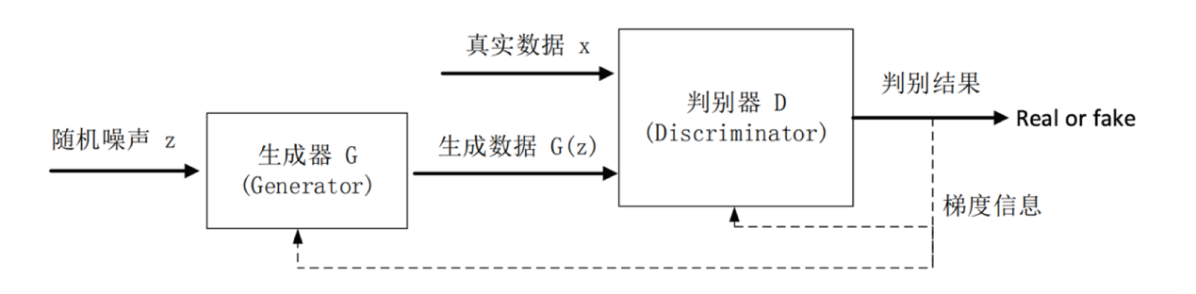
图2.1 生成对抗网路结构图

2.3 LSTM网络
本项目中的算法实现逻辑采用神经网络模型，采用神经网络模型。神经网络在训练数据量庞大的条件下，可以充分逼近复杂的非线性关系，有很强的容错性和鲁棒性，在计算机具有强大并行处理能力的今天，能够快速进行大量运算。神经网络模仿人类大脑神经元的思考方式，具有非线性特点和自学习功能。神经末梢接受到外部刺激后，将刺激转化为电信号传导至神经元细胞，无数神经元构成神经中枢，神经中枢整合所有神经元传入的信号后给出判断指令，指令传出到人体相应的器官，从而作出反应。模仿这样的神经结构，以x序列作为神经元，以0或1作为输入信号，设置权重序列w作为每个神经元的影响能力。再选用一种判别函数作为神经中枢，一般选用sigmod函数作为判别函数，根据每个神经元的信号和信号强度给定输出，在验证集的正确输出结果的反馈下更新元权重参数和判别函数的阈值，这就是模型的学习过程。
由于乐谱数据中的音符组合是一种具有上下文关联的序列结构，而神经网络中的循环神经网络（RNN）在处理序列数据方面存在不可替代的优势。每一层的神经元代表一个音符数据，传统的神经网络模型在层与层之间的神经元是全连接的，而在同一层的神经元中无连接，即音符数据不能获取上下文信息。而循环神经网络中每层节点当前的输出不仅和上一层的输出有关，也和同一层前一时刻的输出相关，这样的结构使模型能充分利用上下文信息。但在处理长时间序列问题时，由于信息传播层次过多，梯度会随着反向传播呈指数级增长，RNN会面临梯度消失或梯度爆炸问题。长短时记忆网络（LSTM）是在传统循环神经网络模型基础上进行改进的，用以解决梯度消失或梯度爆炸的问题[Hochreiter et al., 2001]。
长短期记忆网络（LSTM）的结构如图2.2所示，LSTM在学习长距离关联方面具有显著优势，它将传统神经网络隐藏层中的单一存储单元替换为包含多个存储单元的存储块，每个存储快由一个神经元（Cell）和三个门（Gate）组成，即输入门、遗忘门和输出门。它们能够沿时间轴向下传递多个步长的存储器单元值，并能根据一定策略在时间节点上选择记忆或遗忘[Gers F A, 2003][Gers F A, 2001].
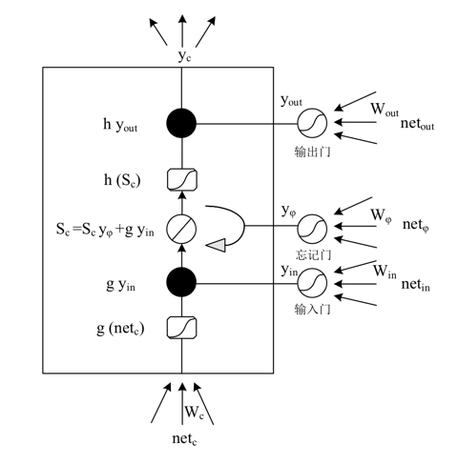
图2.2 LSTM网络节点结构图
遗忘门和输入门共同输入到元，元控制着节点状态的更新，与输出门一起控制块的最终输出。通过块的这种特殊结构可以在网络边缘设定权值从而使神经网络可以选择性地保留有效数据，能够捕获远距离步长的信息及依赖关系，对长序列数据处理更有优势。因此将LSTM网络应用到音乐旋律生成中是比较合理的。每个存储单元当前的状态值取决于上一步的状态、网络本身以及遗忘门和输入门的传入值。网络自身的输入进入神经元之后，通过激活函数将输入值挤压到范围为0到1的区间内，然后与输入门获取的输入值相乘，可以防止网络输入对神经元存储单元进行更新。

2.4 React框架
React也称React.js，是一个前端开发框架。React框架最早孵化于Facebook内部，作为内部使用的框架，在2011年的时候React框架被用于Facebook的新闻流并于2012年使用在了Instagram项目上。在2013年五月美国的JSConf大会上，React框架项目被宣布了开源。2015年3月，Facebook正式发布了React Native框架，此框架专注于移动端App的开发。
前端开发框架搭建好了web前端的基本架构，封装了一些基础功能，比如html文档操作和各种控件等，一般用于简化网页设计。当我们选择好某个前端框架进行项目开发时，只要添加自己需要的东西，就可以快速高效的完成网页的设计。
React是一个高性能的Web应用框架，是基于javascript的开源框架，React框架使用JSX（JavaScripteXtension，可以理解为看起来像HTML的JavaScript）指定React组件的输出定义，而逻辑函数的部分依然是采用JavaScript ES6来编写，所以对于前端开发人员来说上手非常地容易。编写的代码通过React框架渲染在Web浏览器中运行，所以React可以用来开发Web项目，当然借助第三方的组件还可以开发桌面项目，这些我们在后续会进行相关介绍。React Native依然由JSX进行组件布局的开发，框架中组件开发的原理与思想与React框架一致，而且底层都由最重要的state进行驱动。React 与 React Native 除了在编码表现层都使用 JSX 语法外，在 React 与 React Native 的底层都有 Virtual DOM 与 DOM 之间的映射与转换，以实现了页面组件高效更新的前端表现。
在主流的前端开发框架中，常见的有Angular、Vue和React等。Angular.js简介：AngularJs最初由Misko Hevery 和Adam Abrons于2009年开发，后来成为了Google公司的项目。AngularJS弥补了HTML在构建应用方面的不足，其通过使用标识符（directives）结构，来扩展Web应用中的HTML词汇，使开发者可以使用HTML来声明动态内容，从而使得Web开发和测试工作变得更加容易。它是一款优秀的前端JS框架，能够帮助你简化前端开发的负担。Vue.js简介：Vue.js是一套构建数据驱动的web界面的渐进式框架。与其他重量级框架不同的是，Vue采用自底向上增量开发的设计。Vue的核心库只关注视图层，并且非常容易学习，非常容易与其它库或已有项目整合。另一方面，Vue完全有能力驱动采用单文件组件和Vue生态系统支持的库开发的复杂单页应用。Vue.js的目标是通过尽可能简单的API实现响应的数据绑定和组合的视图组件。它提供了更加简洁、更易于理解的API，使得我们能够快速地上手并使用Vue.js。React是一个用于构建用户界面的JavaScript库，也是Web应用程序的视图层。所有的React应用程序的核心是组件(Component)。组件是一个子包含的模块，它提供一些输出。所以，可以将类似按钮或输入框等元素作为React组件，组件和组件之间可以嵌套组合，组件也可以包含输入一个或多个其他的组件。React拥有较高的性能，代码逻辑非常简单，已经有越来越多的人开始关注和使用它。
前端的组件化开发方法，是将页面的一部分独立出来，将这部分的数据层（M）、视图层（V）和控制层（C）以黑盒的形式封装起来进行独立开发和维护，只对外暴露一些开箱即用的函数和属性。组件可以多层封装，比如在模块组件中封装表单Form组件、下拉列表Select组件和输入框Input组件等，开发整个模块就像搭积木一样，将每个小组件拼接到一起形成大组件，大组件再拼接到一起形成整个前端架构。有的基于React封装的功能组件，类似于基于Python封装的库一样，只专注于一项工作或提供一种功能，比如项目中用到的react-router和redux，专注于路由和状态存储的工作，提供便利的开发支持。这样的组件化开发方法，可以在很大程度上降低系统各部分功能的耦合性，提高功能内部的聚合性，进而提高系统的伸展性，提高开发效率，降低代码维护难度。

2.5 Flask框架
Flask框架诞生于2010年Armin Ronacher的一个愚人节玩笑。不过现在已经是一个用python语言基于Werkzeug工具箱编写的轻量级web开发框架，它主要面向需求简单，项目周期短的小应用。
Flask是一个用Python编写的轻量级Web应用框架，并遵循WSGI（Web Server Gateway Interface）协议，Flask可以简单高效地构建RESTful（Representational state transfer）应用[潘冰, 2018]。Flask是微框架（micro framework）的一种，保持简单核心，并提供扩展接口[叶锋, 2015]。Flask本身相当于一个内核，其他几乎所有的功能都要用到扩展，都需要用第三方的扩展来实现。用 extension 增加其他功能。Flask没有默认使用的数据库、窗体验证工具。你可以选择MySQL，也可以用NoSQL。其WSGI工具箱采用Werkzeug（路由模块），模板引擎则使用Jinja2.
常见的基于python的后台开发框架有Django和Flask等，Django作为python Web最出名的框架，功能全面，提供一站式解决方案，集成了MVT（Model-View-Template）和ORM，以及后台管理。但是缺点也很明显，它偏重。Flask虽不及Django出名，但却是最灵活的框架，Flask轻巧、简洁，通过定制第三方扩展来实现具体功能。可定制性，通过扩展增加其功能，这是Flask最重要的特点。Flask的两个主要核心应用是Werkzeug和模板引擎Jinja.

2.6 本章小结
本章主要介绍了实现AI编曲Web应用所使用到的算法原理和技术框架。首先介绍了数据集文件中的MIDI格式标准，然后介绍了基于GAN网络的模型结构和训练原理，以及构成GAN的LSTM网络的结构和原理，接下来介绍了Web应用开发中的前端开发库React，最后介绍了后台Web开发框架Flask。

第三章 需求分析与设计

3.1 项目总体规划

3.1.1 项目概述
Web应用是一种能通过Web浏览器访问的应用程序。与桌面应用相比，Web应用不需要安装客户端软件以及占用本地存储空间，也不需要经常更新软件。近年来，随着网络带宽的增大，访问Web应用的速度也得到大幅提升，安全性和可靠性都有保证。对于开发人员来说，每个用户都是一个Web网站节点，节点与节点之间，节点与服务器之间能最大程度实现信息资源共享；同时，在运维和部署方面成本低、可操作性强。Web应用只需部署在服务器上就能提供给所有用户使用，每次修改和版本升级都只需在服务器上执行，所有客户端就会自动更新，减少了开发成本。
基于以上优点，Web应用迅速发展，取代桌面传统应用成为趋势。传统软件应用面向功能，更多强调系统功能和系统内部数据交互，团队规模大，开发周期长，对开发人员的要求也高，通常需要几年的软件工程经验。Web应用则以内为驱动，强调层级结构概念，一般周期较短，团队规模较小，工程师能在较短时间内开发出Web产品，使用方法也比较灵活。多为敏捷开发，需求工程阶段以原型设计、建模为主，但对团队成员的Web方面技术要求高。Web应用与软件应用的本质区别在于其层级结构特性，Web应用一般分为内容、超文本和展示三层。内容层（Content View）表达信息与信息的逻辑，信息结构有文本、图片、视频和音频等多媒体；超文本层将内容和应用逻辑组织成为结点以及相互之间的链接；表示层即为用户看到的界面和相应布局。
AI编曲Web应用是一个以网页作为客户端平台，给用户提供定制音乐生成的平台，用户不需要有任何专业的乐理知识，只需在平台选择作曲风格和乐器类型等，就能快速生成自己音乐。应用的作曲思想基于机器学习或深度学习模型，模型预先由大量已存在的音乐作品集训练得来，不同类型的音乐对应一个模型。
本应用作为AI自动编曲功能的应用平台，通过在页面选择或输入乐曲关键词，例如主题、风格和乐器等音乐元素，可方便用户生成属于自己的音乐。后台的算法模型通过学习大量历史音乐中音符之间起承转合的内在规律，以及乐曲与其表达的主题、风格的内在联系，从而训练获得编曲模型，生成用户期待的新的音乐。从用户视角的功能来说，生成的音乐需要是独一无二的，不会涉及版权纠纷问题，音乐要有一定的艺术性，不应该带有机器编曲的生硬感和不和谐感。另外，用户有自主选择的权利，同一个算法模型可以生成多首乐曲供用户选择。

3.1.2 用例
如图3.1所示，AI编曲Web应用的普通用户可以使用以下功能：
（1）创建新的账号
（2）登陆账号
（3）选择生成曲目的类型，包活曲风、时长和乐器的选择
（4）访问和编辑个人音乐收藏夹
（5）播放、收藏、删除和下载每一首音乐
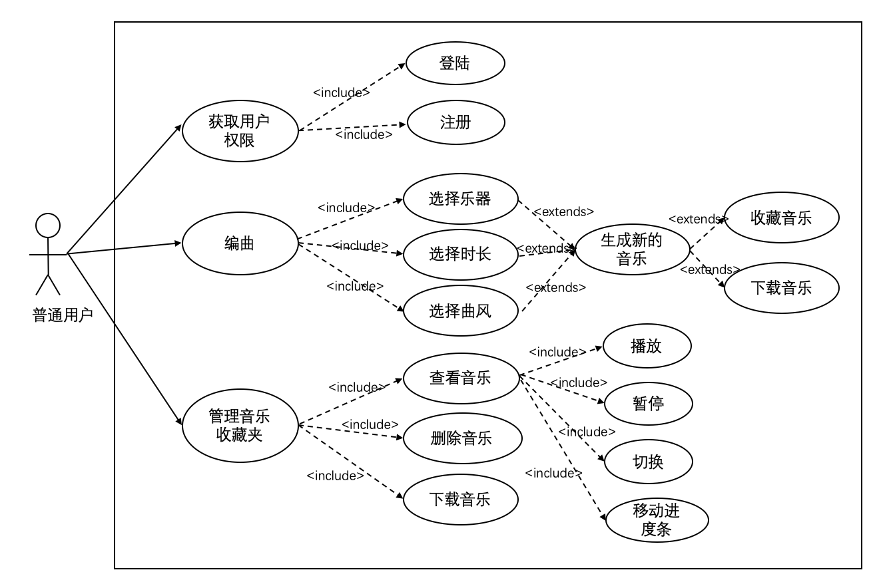
图3.1 普通用户用例图
如图3.2所示，AI编曲应用的管理员用户可以使用以下功能：
（1）创建新的账号
（2）登陆账号
（3）算法模型参数修改
（4）更新算法模型
（5）对编曲类型的增加、删除和修改操作
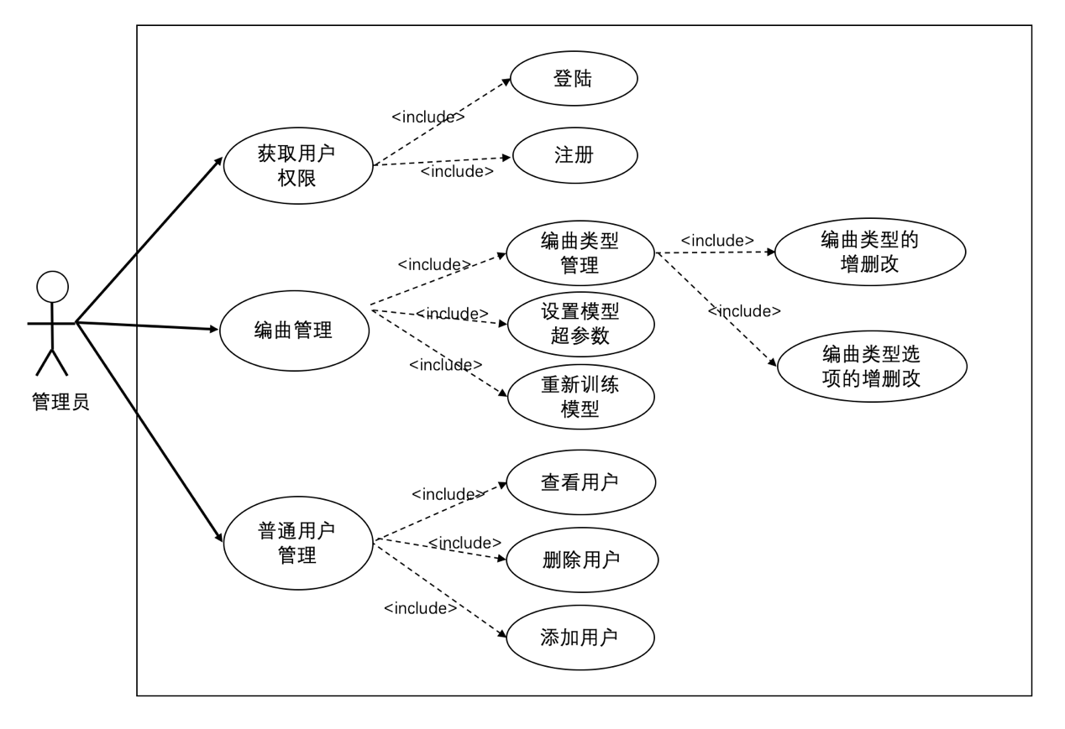
图3.2 管理员用例图

3.1.3 功能需求分析
（1）普通用户需求
根据项目的背景和目标分析，将AI自动作曲技术用Web应用平台进行展示，可以更方便地为大众提供资源和服务。
AI编曲Web应用的主要功能一方面可以快速补充市面上“罐头音乐”的库存，一方面能为音乐人提供创作的辅助素材。AI编曲Web应用面向普通作曲用户和平台运维管理员两种角色。整体来说，AI编曲Web应用包含用户身份验证、自动音乐生成和数据集更新和模型训练更新四个功能点。自动音乐生成模块是核心模块，为用户提供AI编曲服务。用户选择音乐风格和乐器类型后，启动编曲服务，等待后台算法模型生成新的音乐，用户身份验证模块提供用户登陆注册功能，能检测用户是否处于登陆状态并判断用户身份，为普通作曲用户和平台运维管理员提供不同的路由权限。数据集更新属于管理员权限的访问内容，提供数据集添加、删除和修改服务，方便运维人员更新或调整训练数据文件。模型训练更新模块也属于管理员的访问内容，提供修改模型参数的可视化界面，是管理员可以方便地根据心参数重新训练模型。具体的需求描述如表3.1所示。
表3.1 AI编曲客户端需求描述
需求名称 | 需求描述
音乐类型选择 | 用户根据已有的音乐类型选项选择需要生成的音乐风格。其中包括三种曲风：爵士、古典和摇滚；五种演奏乐器：钢琴、小提琴、吉他、架子鼓和混合乐器；三种情绪：欢快、悲伤和悠扬。
一键式生成音乐 | 用户选择的音乐类型、曲风和乐器后，点击“开始作曲”按钮，作曲模块自动执行作曲命令，生成3分钟左右的音乐旋律，用户等待时间不超过1分钟。
乐曲收藏 | 生成新的乐曲后，用户可以试听音乐，如果满意可以点击收藏，该作品会进入用户的收藏夹。
乐曲播放 | 在生成新的音乐后，用户点击播放试听音乐。在用户的收藏夹中可以点击任意曲目进行播放，点击“暂停”按钮停止播放，点击前后切换按钮切换到更新曲目，拖动音乐播放进度条控制音乐播放进度。
乐曲下载 | 用户可以下载自己喜欢的音乐。
用户身份验证模块需求如表3.2所示，用户需要通过登陆验证获取对应权限才能使用编曲、收藏乐曲等功能。
表3.2用户身份验证
需求名称 | 需求描述
用户注册 | 不同用户的个人音乐收藏夹的内容不一样，用户输入用户名、邮箱和密码等信息创建新的账号，用户个人信息和权限信息存储在后台服务数据库。
用户登陆 | 用户输入用户名和密码登陆，密码出错会有提示消息。
登陆授权 | 登陆后用户才能访问自己的主页并使用页面相关功能。
路由授权 | 登陆后，匹配用户对应权限信息，用户身份决定路由跳转页面，管理员登陆后跳转到管理员界面，普通用户登陆后跳转到普通用户界面。
数据授权 | 根据用户身份分配数据访问权限，管理员能访问所有音乐数据，普通用户只能访问自己收藏夹里的音乐。
操作授权 | 根据用户身份分配操作权限，管理员可以管理编曲模型和用户信息，普通用户只能使用编曲模块和管理自己的音乐收藏夹。
（2）管理员模块需求
AI技术之所以能在人们生活中获得迅速发展和普遍认可，最大的原因是AI具备自动化解决问题的能力，能在极大程度上方便人生的工作和生活。同样，AI作为音乐领域的重要参与者，其相关产品的功能和卖点都能迅速俘获众多从业者和音乐迷的心，其中就包括在一定程度上解放音乐生产力的AI自动作曲技术。
管理员作为运维开发人员，可以对系统的算法模型性能进行监管和维护。在管理员模块中，具体的需求描述如表3.3所示，当编曲算法的训练数据文件优化更新时，依赖训练数据所生成的算法模型也应该重新训练，其中算法模型更新功能可以借助客户端平台一键执行。管理员也可以通过前端页面进行算法模型参数调配，方便参数的输入和管理。当乐曲库更新不再匹配旧的音乐风格时，新生成的算法模型也具有了新的编曲风格特性，管理员可以在客户端更新编曲风格选项，对其进行增删改的操作。
表3.3管理员管理编曲模型
需求名称 | 需求描述
算法模型更新 | 旧的编曲模型依赖原有的训练数据集，如果数据集曲库有扩充或更替，需要重新训练编曲模型。数据集曲库更新后，管理员点击前端界面的“更新模型”按钮可以训练新的编曲模型。
算法模型参数调配 | 如果管理员对新的编曲模型效果不满意，可以通过前端界面修改模型超参数，在点击“训练”按钮训练新的模型。
乐曲类型增删改 | 随着数据集的变化和编曲模型的更新，编曲选项也应该做相应调整。管理员可以对编曲的选项维度或选项内容进行增加、删除和修改的操作，例如，在曲风、时长和乐器三个选项维度的基础上删除曲风这一维度，或者新添加一个“情绪”的维度，或者修改曲风这一维度下的选项，对其中的爵士、古典和摇滚三个选项进行增加、删除和修改操作。
管理员需要对用户信息进行管理，具体的需求描述如表3.4所示，管理员可以对普通用户账号进行查看、添加、删除和更新操作。
表3.4管理员管理用户信息
需求名称 | 需求描述
查看普通用户信息 | 管理员具有查看普通用户的权限，可以查看用户的编曲记录和对应收藏夹里的音乐。
删除用户信息 | 管理员对用户有删除账号的权限。用户信息一旦删除，对应收藏夹里的音乐也会被删除。
添加用户信息 | 管理员可以自己创建用户账号和密码。

3.1.4 非功能需求分析
在系统的需求工程中，非功能性需求主要描述系统的属性、特性和约束集合。[罗新星等, 2015]。主要包括主要包括如约束、外部接口、业务规则、质量属性以及除描述系统功能以外的任何其他要求。非需求分析在系统开发中占有重要地位，如果只关注项目实现的功能而轻视甚至忽视非功能需求，容易导致开发失败，用户体验差或系统崩溃的问题，进而给开发人员和用户都带来损失。同样，本文所实现的AI编曲Web应用系统也应该具备良好的用户体验和稳定的平台支持，具体的非功能需求如下所示。
（1）性能需求
系统的每个界面打开时间99%不高于500ms，达到用户主观上可接受的等待时间；AI编曲响应时间的98%不超过1min；能支持多个用户同时使用。
（2）可扩展性
可扩展性分为新业务模块的扩展和已有业务模块的功能扩展。在添加新业务模块的时候，无需修改已有的业务模块。对于需要同质化功能的业务模块，能够在短时间内衍生功能，而不需要重复代码。由于前端开发使用React组件化开发模式，对系统模块的复用性和可扩展性都能得到良好支持。
（3）可用性
可用性是指一个系统处在可工作状态的时间比。系统应具有较高的可靠性。
（4）易用性
系统应具备良好的人机交互性能，提供的界面具有自解释性、简洁友好，用户能够快速通过导航找到所需的功能，且能根据系统的指引完成操作，并有及时、通俗的用户反馈，以至于用户从初次使用到能够完成自己的需求耗时不超过10分钟。
（5）可维护性
系统的可维护效率高，可以减少营运的成本，保持业务的持续性。系统中的实例能随时被创建和销毁，保持实例自身的无状态性，不需要数据的迁移。

3.2 系统总体设计

3.2.1 系统架构设计
为了能够满足前端展示页面和后台业务逻辑以及底层数据处理的交互需求，本编曲应用系统设计为从上到下五层体系架构。如图3.3所示，系统架构的五层分别是：表现层、前端中间层、应用层、后端中间件和数据层。
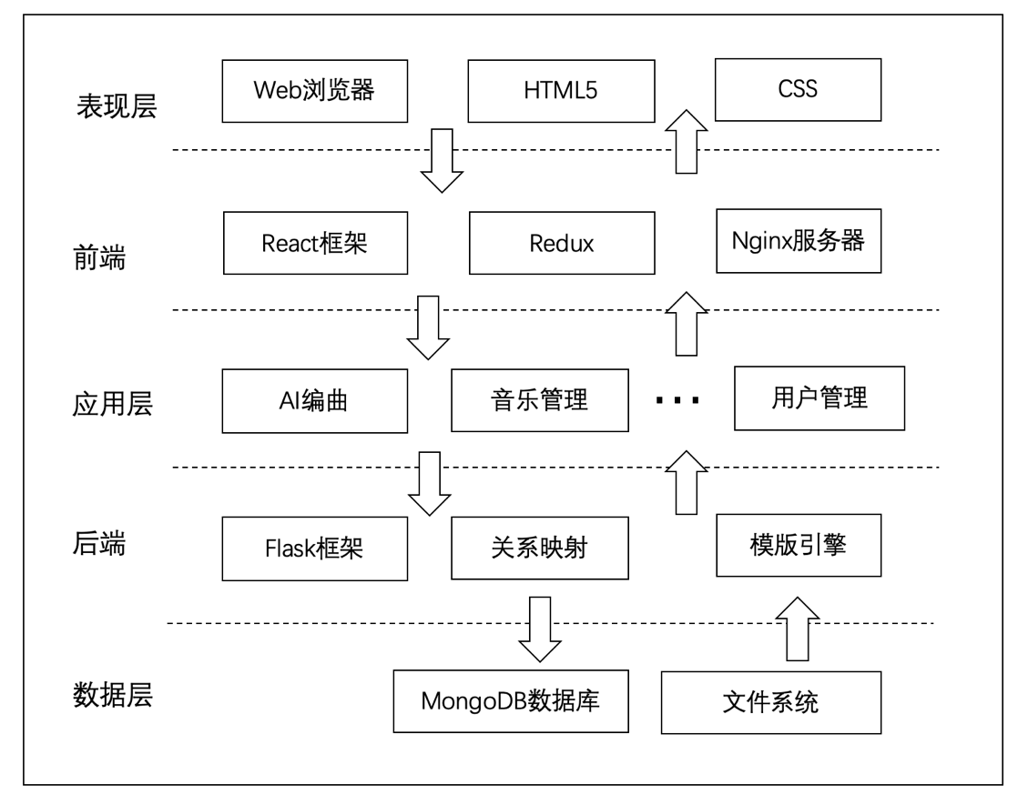
图3.3 系统架构图
每一层具体的内容说明如下：
（1）表现层
Web应用系统的表现层指的是访问者在Web浏览器上看到的各种数据的页面表现形式，其中数据就是页面向用户展示的所有信息，包括文字、表格、图片、视频和音频等等，而表现是为数据服务的，包括页面结构、页面样式以及页面数据的添加、删除、保存和下载等操作形式。数据是可以随时更新的，但表现可以是固定不变的。在设计表现层时，先搭建HTML5展示页面基础组件布局，再通过CSS设计页面和组件的样式，并使用前端界面框架jQuery-UI完成界面布局和基础组件的动作定义，再使用Redux技术管理前端状态和行为触发，比如设置提交登陆注册表单等功能，完成页面局部提交。用这样的方式实现访问者和Web应用的信息交互。
（2）前端中间层
这一层主要使用Nginx来实现HTTP请求和反向代理。在本AI编曲Web应用的前端展示页面中，会加载大量CSS、js、mp3等静态文件，Nginx可以对静态文件进行快速处理。如果HTTP发送过来request请求是访问js、css、HTML等静态文件，则由NginX处理；对于需要与后端Flask服务器、服务器中间件或数据库交互的HTTP请求，比如表单提交或保存编曲等动态数据请求，则交由uWSGI进行分发，其中，WSGI是一种Web服务器网关接口，是一种Web服务器与应用服务器的通信规范。uWSGI服务器程序，实现了WSGI、uwSG等协议。uwSGl支持多进程启动基于Flask的项目，增加了系统吞吐量，对AI编曲请求的及时响应提供可靠的支持。
（2）应用层
这一层主要由Flask Web框架构成，是应用系统开发的重点，主要使用Nginx来实现HTTP请求和反向代理。在本AI编曲Web应用的前端展示页面中。Flask本身并不提供多线程以及异步处理的机制，其中多线程由uwsGI解决，每个requets请求经由uwsGI传递给Flask，先由urlPattemRes01ver进行解析后，映射到逻辑业务层中的View进行处理；与此同时，View将同步返回即时处理数据。
（4）后端开发层
这一层主要包括了Flask框架的一些中间件(Middleware)，其中主要以Flask的对象关系映射(ObJects Relationship Maping)和模板引擎(Template Engine)为代表。在应用层定义的每一个Flask app都需建立Model.py文件，在其中定义数据表类，完成从业务实体对象到MongoDB文件的映射关系。使用Flask框架一方面简化了数据结构，另一方面使得项目的迁移变得高效。
（5）数据层
本系统中使用开源数据库MongoDB。MongoDB中的写操作WiredTiger会先写入Cache，并持久化到写日志WAL(Write ahead log)，每60s或日志文件达到2GB时会做一次检查，将当前的数据持久化，产生一个新的快照。Wiredtiger连接初始化时，首先将数据恢复至最新的快照状态，然后根据WAL恢复数据，以保证存储可靠性。Wiredtiger的缓存采用Btree的方式组织，每个Btree节点为一个页面page，根页面（root page）是Btree的根节点，Internal page是btree的中间索引节点，Leaf page是真正存储数据的叶子节点；Btree的数据以page为单位按需从磁盘加载或写入磁盘。Wiredtiger采用写复制（Copy on write）的方式管理修改操作（insert、update、delete），修改操作会先缓存在cache里，持久化时，修改操作不会在原来的page上进行，而是写入新分配的page，每次检查都会产生一个新的root page。

3.2.2 功能模块总体设计
AI编曲Web应用系统的功能模块主要分为编曲模块和应用系统管理两大部分，通过用户登陆注册模块后可以使用这两部分的功能。整体结构图3.4所示，编曲模块包括自动编曲模块、音乐播放器模块和音乐收藏夹模块。其中自动编曲模块是核心模块，通过项目中的AI编曲算法来实现编曲功能。音乐播放器模块是对编曲功能的辅助，帮助用户更方便地试听、选择、收藏和下载编曲音乐。音乐收藏夹模块是为了记录用户的编曲历史和存储用户喜欢的音乐。应用系统管理模块包括编曲算法模型训练、编曲类型管理、算法参数调整和用户管理管理。其中编曲算法模型训练是该Web应用算法思想的核心与难点，编曲类型管理和算法参数调整是方便在客户端进行算法模型更新，满足可维护性和易用性需求。用户管理模块是对普通编曲用户的管理。
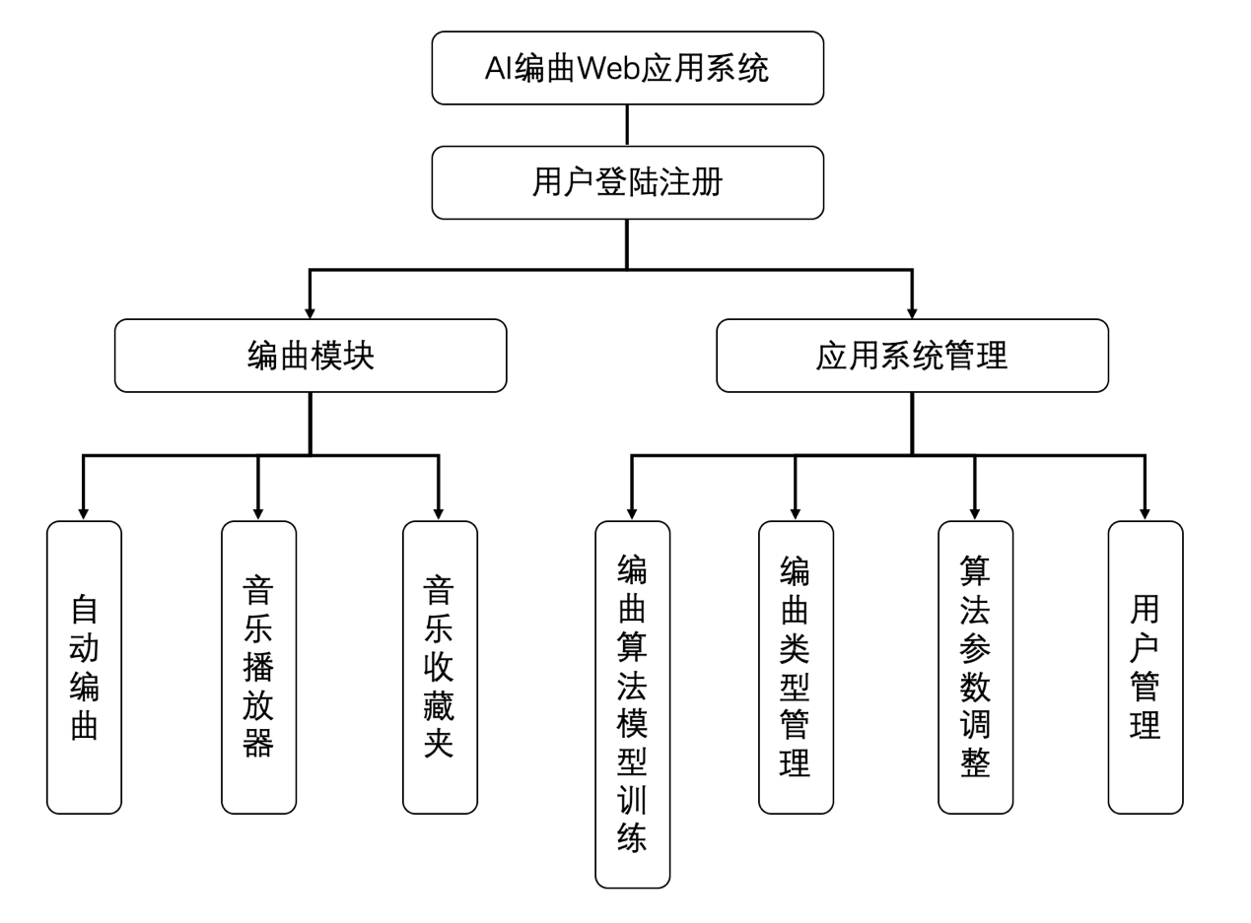
图3.4 系统功能结构图

3.2.3 系统数据库设计
MongoDB是当前No-SQL主流数据库的一种，即非关系型数据库，需要考虑文档之间的数据关系。数据库中文档的关系如图3.5所示，本文主要以AI编曲、音乐播放器、音乐收藏夹管理和系统管理模块为叙述对象，进行数据库文档设计。
在本系统中，以供创建用户（User）、音乐收藏夹（MusicCollection）和音乐（Music）三个文档。其中，User和MusicCollection是one-to-few的关系，用户最多只能拥有一个收藏夹，即MusicCollection文档适合内嵌（embedded）在User的文档中，可以将MusicCollection文档以字典的方式存储在User文档中，这种设计的优点在于无需利用一个单独的查询来读取内嵌文档的细节，可以方便地查询到一个用户名下所有收藏的音乐，不能查询一个收藏夹对应用户，但由于编曲应用中没有单独查询收藏夹的需求和意义，因此这个不足可以忽略不计。
音乐收藏夹（MusicCollection）和音乐（Music）是One-to-Many的关系，随着时间的增加，收藏的音乐数量会逐渐增长，会达到成百上千个，甚至上万个。此时可以使用引用（reference），将音乐文档的ID存储在一个数组中，再将这个数组内嵌到User文档中。在这种设计中，每个用户是一个文档，每首音乐也是一个文档，而且包含一个指向音乐引用的数组。为了查看某个用户的所有生成的音乐，可以通过应用程序层面（application-level）的关联操作来实现。为了提高查询效率，需要对用户ID建立索引。由于音乐以音乐ID本身作为索引存储在一个数组中，所以对音乐的查询效率通常很高。
上面描述的内嵌文档引用的方式有利也有弊。由于每个子文档（音乐）是一个独立的文档，因此能方便地搜索和更新子文档来说。这种设计还有一个优势，就是可以拓展到N-to-N关系模型，由于子文档是独立存在的文档，那么子文档可以内嵌在多个不同的父文档中。比如User和Music之间是一个N-to-N关系，一个用户可以拥有多首音乐，一首音乐可以拥有多个用户，在Music中嵌入用户ID的数组以后，也可以查询到音乐对应的用户信息了。但这种设计的不足之处在于，需要两个查询才能获得子文档的详细信息。但相较于关系型数据库中数据表不灵活、不易重构和难以维护等缺点，使用MongoDB文档存储数据更有优势。
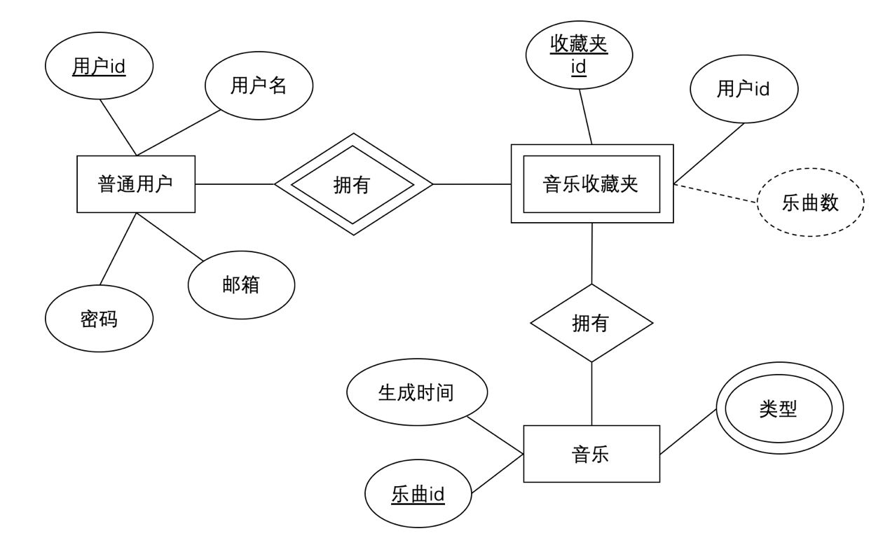
图3.5 数据库文档ER图

3.3 Web应用各模块设计

3.3.1 用户身份验证模块设计
该模块是本应用系统的使用入口，系统需要对访问者身份进行确认后才能分配对应的权限和匹配每个独立用户的具体信息。对用户身份验证的处理流程如图所示，在MongoDB数据库中部署了强制执行身份验证的启用访问控制，会要求用户认证其身份。在连接启用了访问控制的MongoDB数据库时，用户只能执行他所属角色所用于的权限的相关操作。配置用户管理员身份，需要在数据库中创建一个userAdmin的管理员角色，这个角色可以对普通用户进行创建、授权、撤销和修改等操作。如果没有在没有创建用户前开启请求控制，MongoDB会抛出本地主机异常。
用户需要使用该用户系统时，系统需要为用户进行登陆身份验证。大致流程如图3.6所示，前端页面提供登陆注册表单，户登陆状态显示Sign In和Sign Out两种，后台的Flask-Login中的current_user变量判断用户当前的登陆状态。如果用户尚未登陆，启动注册页面。用户提交注册表单后，Flask-WTF中的validate_on_ submit()函数会验证表单数据是否符合输入要求，之后便启动登陆页面。用户登陆时，视图函数使用表单信息从数据库中加载用户，用户存在时调用verify_password()方法验证密码，密码正确时调用数据库中用户角色role属性，系统赋予对应角色权限。用户信息正确登陆后调用Flask_Login()中的login_user()函数，session会把用户状态标记为Sign In。
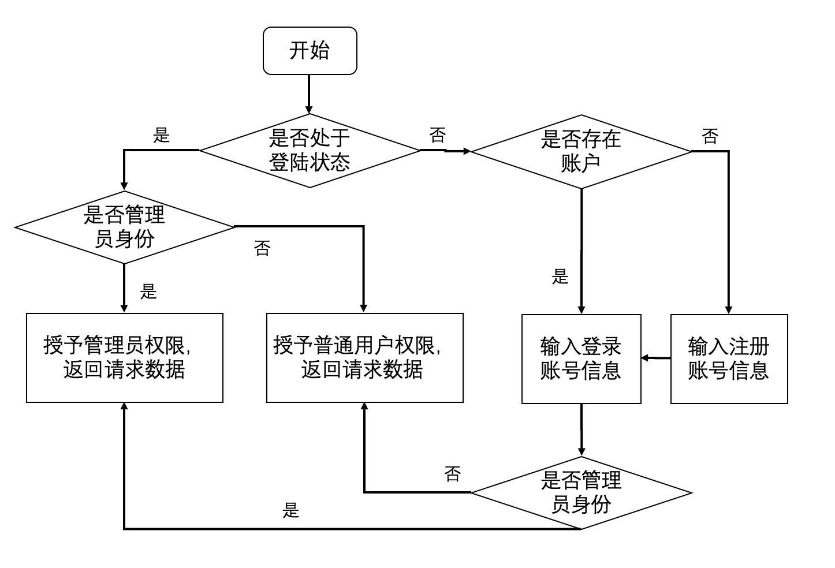
图3.6 用户身份验证模块流程图
用户身份验证模块类图如图3.7所示，该模块主要通过客户端、服务端和数据库三部分来实现，LoginClient和SignupClient是客户端页面，携带用户身份信息请求登陆注册，服务端的IdentityManager类是对这一模块的管理类，从数据库获取用户身份信息完成用户名和密码的校验，生成用户状态State对象和用户信息对象User，把本地获取的session作为token返回客户端，完成身份认证。
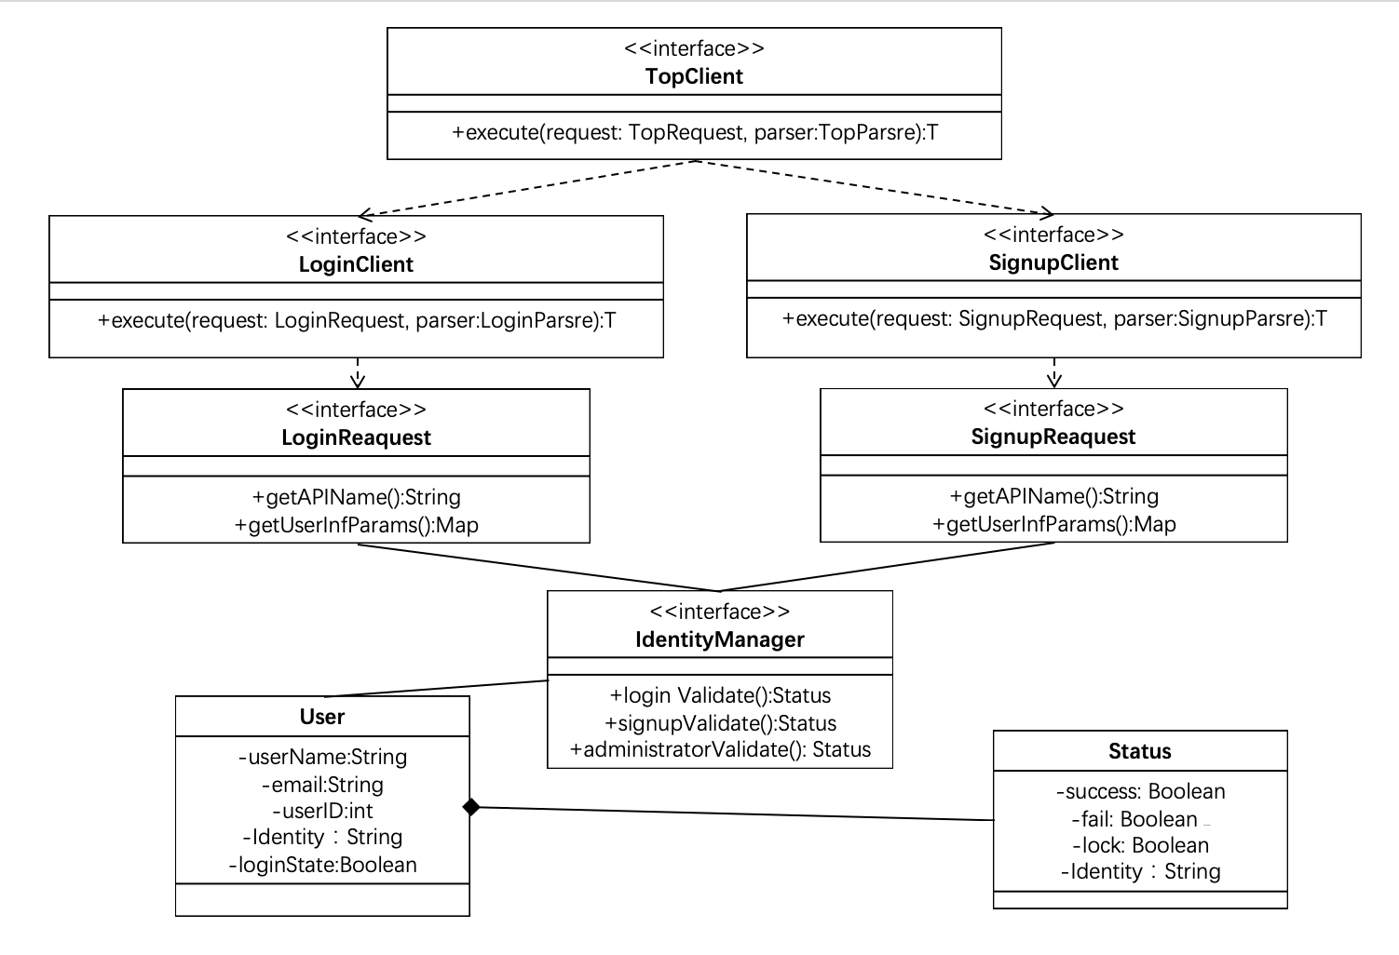
图3.7 用户身份验证模块类图

3.3.2 编曲模块设计
编曲模块的算法模型设计如图3.8所示，对抗生成网络GAN由判别器D和生成器G构成，两个网络的隐藏层都由LSTM构建，层数都设置为2。D网络是双向循环网络，G网络是单向循环网络。数据集是从标准midi格式数据中提取每个音符的音高、长度、时延和强度四个特征。
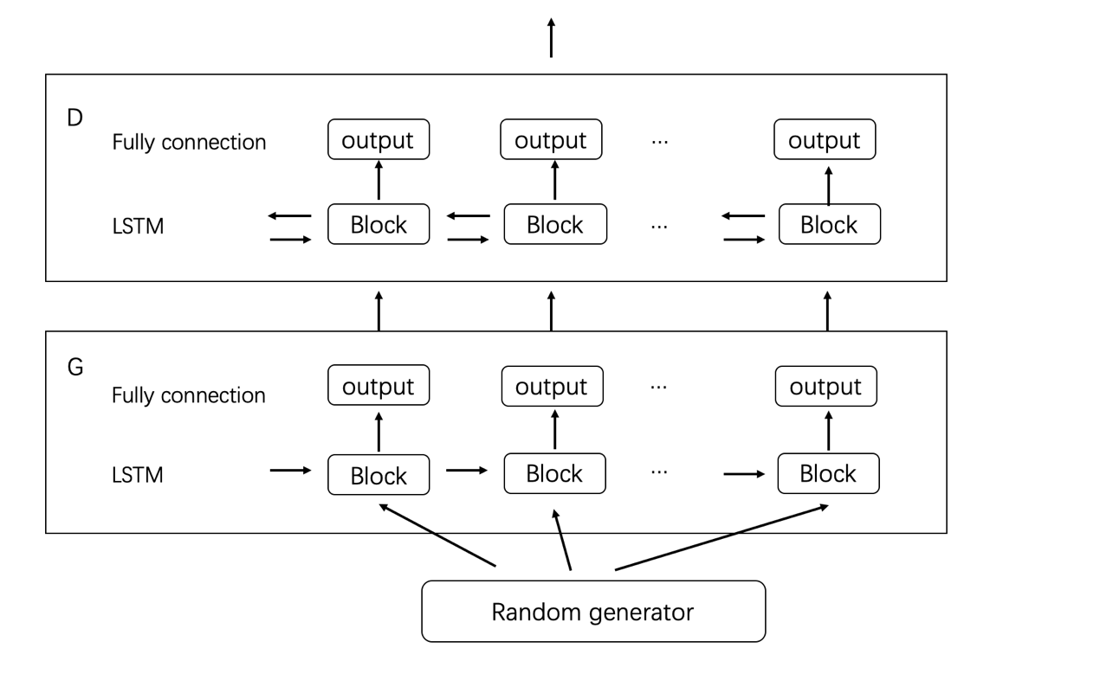
图3.8 神经网络设计结构图
编曲设计模块是本应用系统的核心模块，根据预先设计和训练完成的AI编曲算法模型来实现用户的自动编曲需求，客户端提供的操作界面可以满足该模块易用性的性能需求。用户只需在前端页面选择自己需要的曲风、时长和乐器，系统后台就能够自动生成对应类型的新的编曲。
如类图3.9所示，客户端界面中的AIComposerClient组件主要提供用户传入数据接口，其中TopParsre参数包括曲风类型、时长长度和乐器类型的信息，客户端发送请求之后，负责监听编曲命令的TopRequest接口收到请求，要执行编曲任务，就需要获得参数对应类型的编曲类型。TopRequest再向获取模型的ComposerModel接口发送获取的编曲模型的请求，编曲模块管理类AIComposerManager收到请求后，将传入的参数与模型匹配，匹配成功后得到模型ComposerModel对象，ComposerModel中保存了音乐生成网络LSTM的结构、网络节点cell中的参数c_t和h_t、权重矩阵weights以及偏置值bias等信息。最后通过调用编曲执行器MusicGenerator方法生成新的音乐，将生成的音乐返回客户端。
AIComposerManager作为编曲管理类，封装了所有与编曲相关的方法各对象，其中主要包括算法模型调用方法getComposerModer()和算法模型执行方法musicGenerator()。当服务端收到用户与编曲相关的请求时，只需调用AIComposerManager这个类即可。当模型参数发生改变时，仅仅更新算法模型ComposerModel对象的结构和参数属性，不需要对类中的其他方法进行改动，实现高内聚和低耦合设计模式。
TopRequest接口属于Flask中的RESTful API，提供客户端与服务器端的隔离，将消费与服务分开，客户端的每次请求都必须包含理解请求所需要的信息，服务器不会存储客户端的历史请求。客户端使用HTTP协议定义的方法来获取URLs资源，请求的数据可以整理成JSON的格式，也可以以参数项的形式放入url中，服务器返回结果根据业务的需要可以是字符串、数字、文本、视频文件和音频文件等。
另外，模型训练过程和模型使用过程分离，将历史最优的模型存储下载，在需要时直接获取使用，能在极大程度上降低编曲响应时间，减少资源损耗，也方便模型的优化更新。
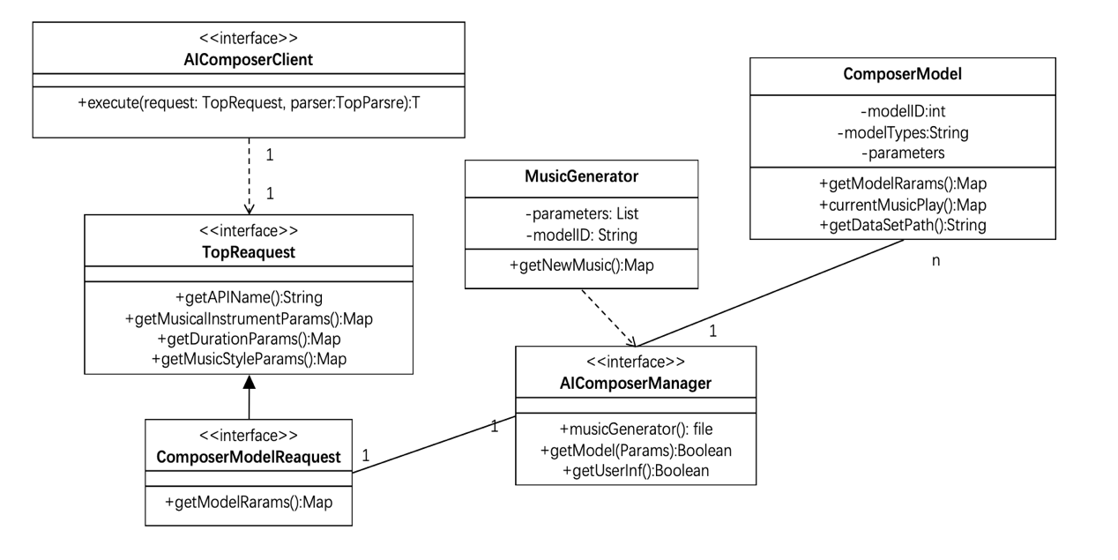
图3.9 编曲模块类图
在编曲模块中，算法模型训练过程和客户端使用编曲模块是独立的，首先需要离线训练好算法模型并将模型进行持久化存储，当编曲应用系统执行编曲模块时，就可以直接调用训练完成的模型生成新的乐曲了。
该模块的时序图如图3.10所示，首先，通过自动化脚本加载用于训练模型的数据集midiFile，获取数据集后，需要提取特征，并将特征整理成张量Tensor的格式，再将这些Tensor分割成训练集、测试集和验证集。数据处理好以后，接下来就是神经网络的搭建和算法模型的训练了。定义的算法模型是生成对抗网络模型GAN，由生成网络Generator和判别网络Discriminator构成。搭建好网络结构后，生成数据和真实数据传递给Discriminator进行真假判断，Discriminator将判断结果反馈给Generator，Generator的向后传播算法更新Generator的参数，生成新的数据后再交给Discriminator判别。重复以上过程，在这个循环博弈的过程中，Generator不断优化，达到预期效果后存储为编曲模型。客户端Client执行编曲任务，向服务端Sever发送请求，Sever调用对应存储的模型，生成新的音乐后将音乐返回给客户端。
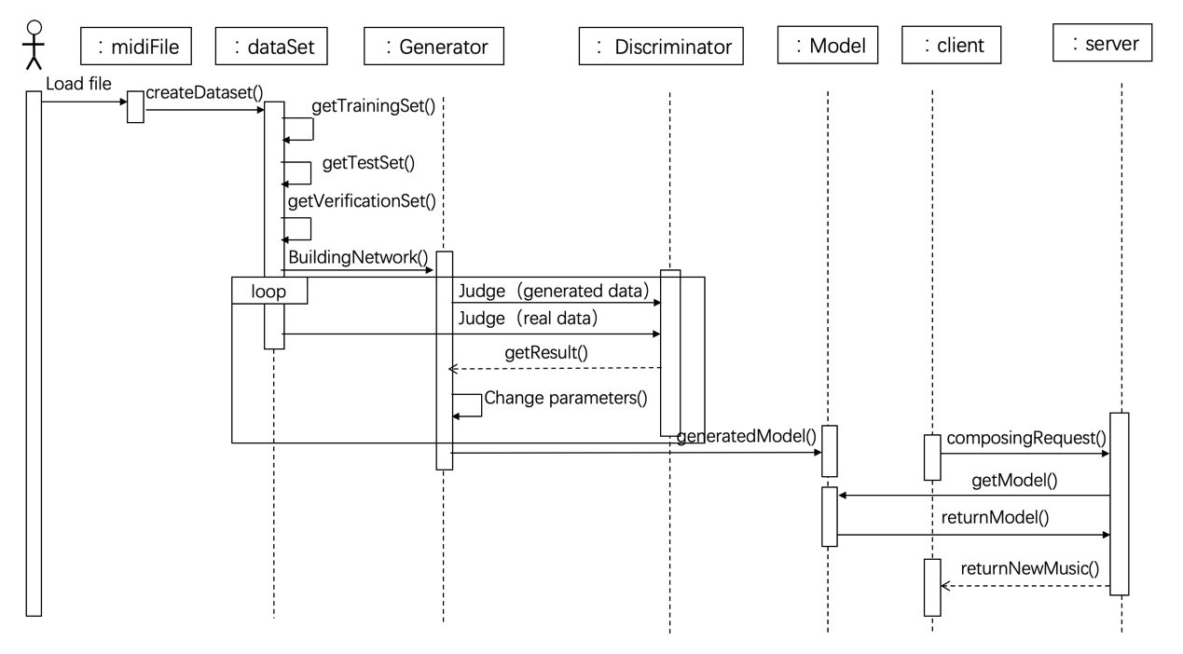
图3.10 编曲模块时序图

3.3.3 音乐播放器模块设计
音乐播放器模块是对编曲模块的辅助，为了让用户对生成音乐有更良好的试听体验，在这个模块中，客户端显示音乐列表和具体音乐播放信息，如乐曲类别，生成时间和播放进度，提供的音乐播放操作界面，用户可以播放、暂停、切换、收藏和下载音乐列表中的音乐。
如类图3.11所示，客户端的MusicPlayerClient组件是该模块的前端组件，提供用户操作界面与外部调用接口，客户端发送请求之后，负责监听用户操作命令的TopRequest接口收到请求，TopRequest再根据具体请求类型选择向DownLoadRequest、CollectionReques或UpwnLoadRequest等接口发送请求，后台收到请求并调用执行类PlayManager。PlayManager中封装了play()、stop()、pause()、pre()和next()方法分别表示播放、关闭、暂停、切换前一首音乐和切换后一首音乐，PlayManager根据传入的参数选择对应方法调用。Music类定义了乐曲属性，包括乐曲信息和播放状态，PlayManager中的方法实现对特定Music对象的修改，并将修改好的Music信息返回客户端。
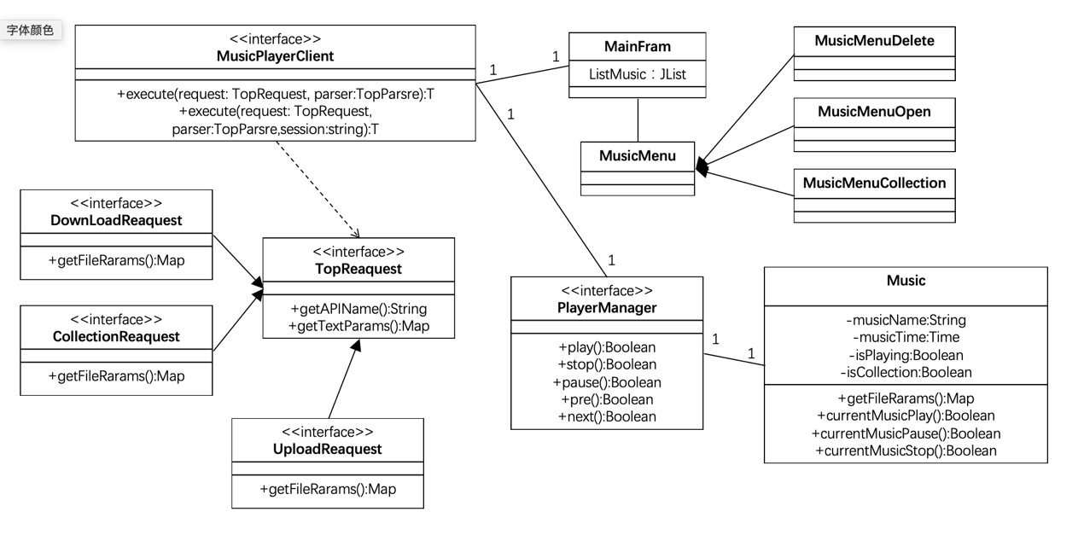
图3.11 音乐播放器模块类图

3.3.4 音乐收藏夹模块设计
音乐收藏夹模块也是对编曲模块的辅助，为了让用户对生成音乐有更良好的管理体验。在这个模块中，客户端显示用户自己的收藏夹信息和收藏的音乐列表，提供的收藏夹管理的操作界面，用户可以对收藏夹进行添加、删除和编辑收藏夹信息等操作，用户也可以对收藏夹里的音乐进行添加、移动、删除和下载等操作。
如类图3.12所示，客户端的MusicCollectClient组件是该模块的前端组件，提供管理收藏夹信息的操作入口。当用户点击具体收藏夹时，就跳转到MusicPlayerClient组件。客户端发送请求之后，负责监听用户操作命令的TopRequest接口收到请求，TopRequest再根据具体请求类型选择向AddRequest、DeleteReques或EditRequest等接口发送请求，后台收到请求并调用执行类CollectionManager。CollectionManager获取当前用户User类的信息，根据User对应的收藏夹ID找到对应收藏夹Collection类对象，调用相关方法更新Collection类对象中的属性值。如果用户对收藏夹里的音乐进行了更新，CollectionManager会修改对应Music对象的属性，最后更新的信息返回到客户端。
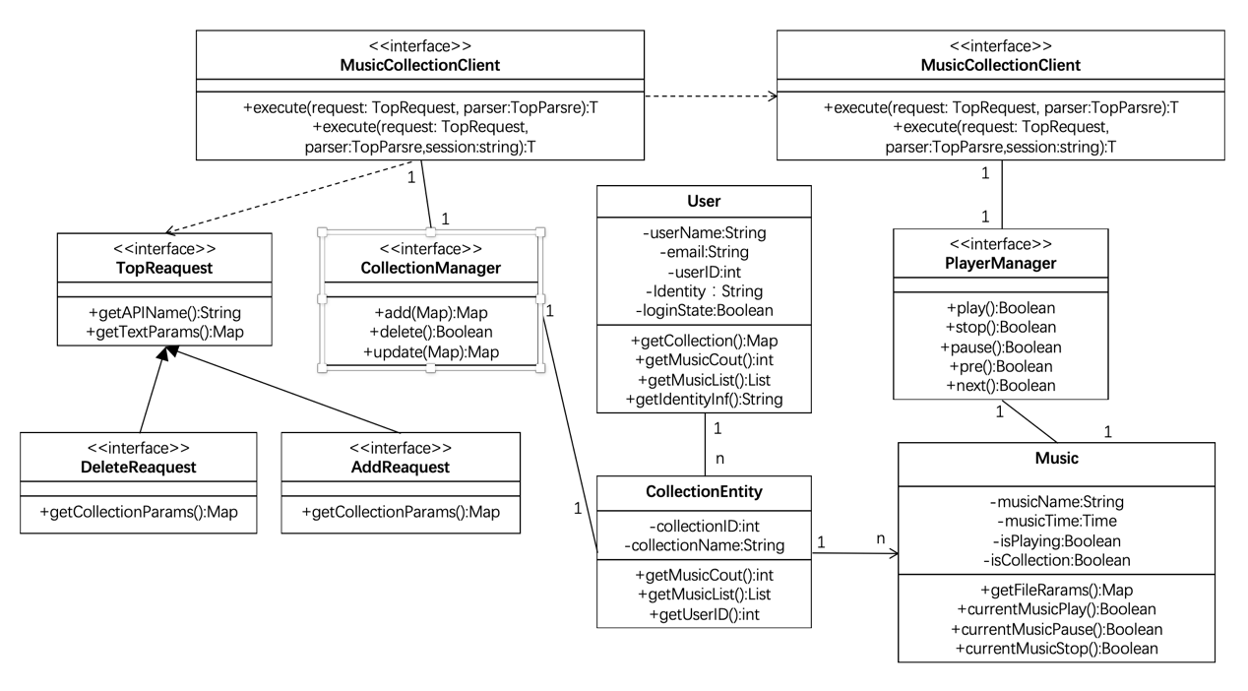
图3.12 音乐收藏夹模块类图

3.4 本章小结
本章主要介绍AI编曲Web应用的功能需求、非功能需求和，AI编曲算法的模型设计和AI编曲应用的各模块设计。首先分别从AI技术和Web技术两个角度分析和整理了该应用的功能需求，然后介绍了该应用的非功能需求，如易用性、可扩展性等。接着介绍了AI编曲算法的模型原理和结构设计，包括训练特征结构设计，GAN中的判别网络D的结构设计和GAN中的生成网络G的结构设计。最后介绍了AI编曲Web应用的设计，包括用户身份验证模块设计、编曲模块设计、音乐收藏夹模块设计、音乐播放器模块设计和系统管理模块设计等。

第四章 AI编曲Web应用的实现

4.1 算法模型的实现

4.1.1 构建GAN神经网络
(1)生成器模型G的实现
生成器G的训练过程代码如图4.1所示，train_G_model()方法用于生成网络G的训练。由于神经网络模型的复杂性很高，在训练过程中容易出现过拟合，因此在训练生成网络G时，不能让损失过小而与训练集高度一致，需要在损失函数上加上正则项来防止过拟合。定义生成器G的生成网络的损失函数lstm_pretraining_loss为生成特征数据pretraining_generated_features和真实音乐特征数据real_songdata_features的差值，然后需要给损失函数lstm_pretraining_loss添加正则项。tf.GraphKeys.REGULARIZATION_LOSSES集合中存储了所有经过L2正则化处理的变量，其中L2范数指的是向量中所有元素的平方和开根号，也就是求欧几里得距离，欧几里得距离越小，整体参数值越小。利用tf.get_collection()函数将REGULARIZATION_LOSSES中所有正则化的变量取出来放入regularization_losses列表中，将该列表中的值求和，再加到lstm_pretraining_loss上，就完成了损失函数lstm_pretraining_loss的整个正则化过程。
要使损失值lstm_pretraining_loss尽量小，需要不断优化更新生成网络的参数值，项目中使用梯度下降算法更新参数值来获取最优解。在代码中，首先用tf.train.GradientDescentOptimizer(learning_rate)实例化一个优化函数为g_optimizer，然后基于一定的学习率learning_rate进行训练，其中learning_rate设为0.1。刚开始学习率较大，下降步长也较大，随着损失值的下降，学习率变得越来越小，下降步长也相应变小。
模型pretrainin_model属于预训练模型（Pre-Training model），Pre-Training model是前人为了解决类似问题创造出来的优质模型，它可以让模型分配到一个很好的初始搜索空间，因此在使用时不用从零开始训练一个新模型，可以直接使用预训练模型的结构和权重作为起步。这样的训练方法称为“迁移学习”，可以在很大程度上拉近和最优模型的距离，进而节省大量运算时间和计算资源。
def train_G_model ():
regularization_losses = tf.get_collection(tf.GraphKeys.REGULARIZATION_LOSSES)
regularization_losse = 0.1 * sum(regularization_losses)
// 定义生成器G的损失值
lstm_pretraining_loss= tf.reduce_mean(tf.squared_difference(x=tf.transpose(tf.stack(pretraining_generated_features), perm=[1, 0, 2]), y=real_songdata_features))
If not FLAGS.disable_l2_regularizer:
// 损失值加上正则项防止过拟合：
lstm_pretraining_loss = lstm_pretraining_loss + regularization_losse
pretraining_grads, _ = tf.clip_by_global_norm(tf.gradients(lstm_pretraining_loss, g_params), MAX_GRAD_NORM=5).
// 生成器的梯度下降优化器
learning_rate = tf.Variable(learning_rate=0.1, trainable=False, dtype=data_type())
g_optimizer = tf.train.GradientDescentOptimizer(learning_rate)
pretraining_model = g_optimizer.apply_gradients(zip(pretraining_grads, g_params))
图4.1 训练生成器网络模型G代码
（2）判别器模型D的构建
在本文的编曲算法模型中，对抗生成网络GAN的判别器D是一个基于RNN的双层神经网络，构建判别器D的过程代码如图4.2所示，Discriminator ()方法用于定义判别网络的基本结构和初始参数。tf.nn.dropout()函数是tensorflow中用于防止大型网络过拟合的一种方法，通过在训练深度学习网络的过程中，按照一定的比例暂时丢弃一部分神经元，来简化网络结构。参数keep_prob表示的是保留神经元的比例，项目中设置为0.5，使输入的张量inputs中50%的元素变为0，然后其他的数据乘以1/keep_prob。
接下来开始构造前向传播的RNN神经元，cell_fw和反向传播的RNN神经元cell_bw，make_rnn_cell()用于创建RNN的神经元，构造参数矩阵也使用dropout随机丢弃50%的数值，并设定前向RNN的初始状态initial_state_fw和后向RNN的初始状态initial_state_bw为0，前向和反向的初始状态为0，并且不反回任何中间状态。static_bidirectional_rnn()用于构造双向神经网络，其中传入的参数inputs乐曲特征数据，本质上是一个长度为20的list，list中的每个Tensor元素shape为[4, 4]。static_bidirectional_rnn()返回一个元组（outputs, state_fw, state_bw），其中outputs是网络输出层的内容，shape是[batch_size,steps,dim,m]，是一个长度为4的list，list中的每个元素对应每个时间点的输出值，它们是深度级联的前向和反向输出。state_fw是前向RNN的最终状态。state_bw是反向RNN的最终状态。state是一个细胞状态c和当前的输出h组合的元组tuple。c和h的shape都是[batch_size,dim,m]，即没有steps这个维度，因为state是当前的最新状态，即经过steps步计算后的最终的状态。
decisions是决策结果。tf.sigmoid()是激活函数，首先设置阈值（shrehold），当sigmoid函数输出值大于阈值，则认为很大概率属于这一类，值为1，否则认为很大概率不属于这一类，值为0。sigmoid函数的输出结果会映射在(0,1)之间，函数本是单调连续的，有求导简单和优化稳定的优势。但sigmoid函数在值为0或1的时候接近饱和，此时梯度几乎为0，因此在反向传播时，这个局部梯度乘以整个损失函数关于该单元输出的梯度相乘，结果也会接近为0。会造成梯度消失，使得模型几乎不能学习和更新。因此为了防止饱和，需要注意权重矩阵的初始化，初始化权重过大过容易造成大多数神经元饱和。另外，sigmoid函数关于原点中心是不对称的，这个特性会导致后面网络层的输入也不是零中心的，进而影响梯度下降的运作。因为如果输入都是正数的话（如y=wx+b中每个元素都 x>0），那么关于w的梯度在反向传播过程中，要么全是正数，要么全是负数（具体依据整个表达式y而定），这将会导致梯度下降权重更新时出现字型的下降。在项目中是批量（batch）训练，每个batch可得到的信号存在差异，整个批量的梯度加起来求平均可以缓解这个问题。
def Discriminator(self, inputs):
// 全局变量定义：hidden_size_d=100，num_layers=2，keep_prob=0.5
inputs = [tf.nn.dropout(input_, keep_prob) for input in inputs]
cell_fw = make_rnn_cell([hidden_size_d]* num_layers,dropout_keep_prob=keep_prob)
cell_bw = make_rnn_cell([FLAGS.hidden_size_d]* num_layers,dropout_keep_prob=keep_prob)
initial_state_fw = cell_fw.zero_state(self.batch_size, data_type())
initial_state_bw = cell_bw.zero_state(self.batch_size, data_type())
outputs, state_fw, state_bw = tf.contrib.rnn.static_bidirectional_rnn(cell_fw, cell_bw, inputs, initial_state_fw=self._initial_state_fw, initial_state_bw=self._initial_state_bw)
decisions = [tf.sigmoid(linear(output, 1, 'decision', reuse_scope=(i!=0))) for i,output in enumerate(outputs)]
decision = tf.reduce_mean(tf.transpose(tf.stack(decisions), perm=[1,0,2]), reduction_indices=[1,2])
decision = tf.Print(decision, [decision],' decision = ', summarize=20, first_n=20)
return (decision, tf.transpose(tf.stack(outputs), perm=[1,0,2]))
图4.2 构建判别网络方法代码

4.1.2 算法模型训练
（1）每个时期（Epoch）的实现
在深度学习的术语中，一个Epoch指的是一个完整数据集在神经网络中正向传递和反向传递一次的过程。然而在神经网络训练过程中，传递一次数据集是不够的，需要将完整的数据集在同样的神经网络中传递多次，再根据多次反馈的训练效果来不断更新网络的权重参数。随着Epoch数量增加，网络中的权重的更新次数也增加，模型逐步拟合于训练数据集。当不能将数据一次性通过神经网络的时候，就需要将数据集分成几个批（batch）。
实现每个Epoch的代码如图4.3所示，run_epoch()方法用于运行一次的Epoch过程传入的model参数是编曲算法模型LSTM-GAN的实例化对象，session负责管理物理资源和网络连接，op_g是生成器模型，op_d是判别器模型。首先初始化每一次epoch的模型损失值g_losses和d_losses以及每一次batch的模型损失值g_loss和d_loss，初始化元数据和乐曲数据的batch信息。接下来在循环中运行多次运行batch，每次在循环开始时判断损失值的合理性，如果d_loss和g_loss都为0或者一个过大一个过小，都视为模型过拟合，则推出循环。然后在循环中定义fetches对象和feed_dict对象，TensorFlow中的session可以一次运行多个操作节点op，可以用Fetch来实现，Fetch是指将多个op放入数组中再传给session.run方法运行，fetches中放入了生成器模型、判别器模型和两种模型的损失函数。Feed是喂入网络中的数据，feed_dict中放入了batch_song和batch_song的信息。Session运行后获得新的损失值g_loss和d_loss，继续进入下一次循环。循环结束后，计算并返回一次Epoch的总损失值g_losses, d_losses。
def run_epoch(session, model, op_g, op_d):
g_loss, d_loss, g_losses, d_losses = 10.0, 10.0, 0.0, 0.0
[batch_meta, batch_song] = get_batch(model.batch_size, model.songlength)
run_options = tf.RunOptions(trace_level=tf.RunOptions.FULL_TRACE)
while batch_meta is not None and batch_song is not None:
... //判断d_loss值和g_loss值是否合法，如果其中有值为0，视为不合法
if g_loss < 2.0 or d_loss < 2.0:
if g_loss*.7 > d_loss: op_g = tf.no_op()
elif d_loss*.7 > g_loss: op_d = tf.no_op()
fetches = [model.rnn_pretraining_loss, model.d_loss, op_g, op_d]
feed_dict[model.input_songdata.name] = batch_song
feed_dict[model.input_metadata.name] = batch_meta
g_loss, d_loss, _, _ = session.run(fetches, feed_dict, options=run_options)
g_losses += g_loss, d_losses += d_loss
[batch_meta, batch_song] = loader.get_batch(model.batch_size, model.songlength, part=datasetlabel)
...
// 在循环中运行了n次
g_mean_loss, d_mean_loss = g_losses/n, d_losses/n
return (g_mean_loss, d_mean_loss)
图4.3 实现每个Epoch过程的代码
以第22个Epoch的运行效果为例，运行结果如图4.4所示，一共运行了120个batch，每运行十个batch打印一次G网络和D网络损失值记录以及数据处理速度，最后打印训练（Train）数据一次Epoch过程的损失值Train_loss_G为94.421，Train_loss_D为87.468，验证（Validate）数据一次Epoch过程的损失值Valid_loss_G为95.319，Valid_loss_D为88.276，模型拟合效果较好，训练集和验证集损失值接近，没有明显过拟合现象。
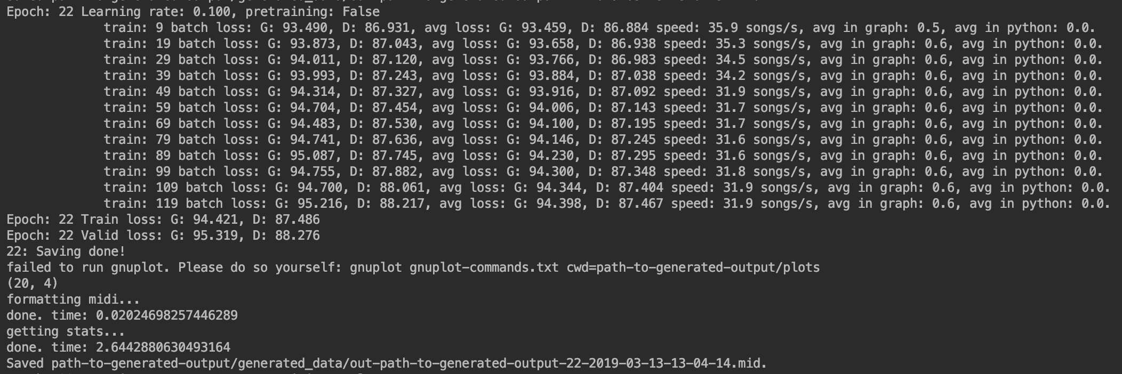
图4.4 运行Epoch的代码
（2）编曲算法模型的训练与实现
训练GAN模型并利用模型生成新乐谱数据pattern的代码如图4.5所示，如果服务重启，Epoch从开始运行，max_epoch对对训练集train_set和验证集validation运行多次Epoch方法，获取对应数据集训练的损失值和新模型。然后用模型生成新的音乐，在定义的get_pattern_sample()方法中传入模型m和资源管理对象session，在session中喂入空数据，运行后生成并返回乐曲对象song_data，整理成midi格式的乐谱midi_patterns，调用midi.write_midifile()方法把新乐谱保存下来。
接下来需要持久化存储乐曲生成模型，以便在以后需要自动生成音乐时直接加载。TensorFlow是由计算图组成的程序，提供的tf.train.Saver()函数能将模型保存成ckpt文件，ckpt文件分为4类文件：meta文件保存网络模型的图Graph结构，其中包含各节点和变量值；ckpt文件保存网络中的权重w、偏置b等参数值；checkpoint文件为文本文件，记录了最新保持的5个模型文件列表；data文件保存变量值；index文件为一个string-string table，table的key值为tensor名,value为BundleEntryProto，BundleEntryProto。代码中saver是tf.train.Saver()生成的一个模型保存分对象，saver.save(sess,path)方法持久化存储模型路径path下。需要使用模型时，通过saver.restore()方法加载meta文件和model.ckpt文件来获取全部的变量，然后通过变量的名称来获取变量值。
def get_music():
….
for i in range(global_step, max_epoch):
train_g_loss,train_d_loss = run_epoch(session, m, m.opt_pretraining, opt_d)
valid_g_loss,valid_d_loss = run_epoch(session, m, tf.no_op(), tf.no_op())
saver.save(session, checkpoint_path, global_step=i)
with open(os.path.join(FLAGS.traindir, 'global_step.pkl'), 'wb') as f:
pkl.dump(i, f)
song_data = get_pattern_sample(session, m)
midi_patterns = []
for d in song_data:
midi_patterns.append(loader.get_midi_pattern(d))
…
midi.write_midifile(filename, midi_patterns[0])
图4.5 编曲算法模型的实现代码
用GarageBand软件打开和查看算法生成的midi乐谱文件，一个钢琴的MIDI片段如图4.6所示，左边显示从midi乐谱文件中解析出的乐器类型，右边显示解析出的音符组合特征：
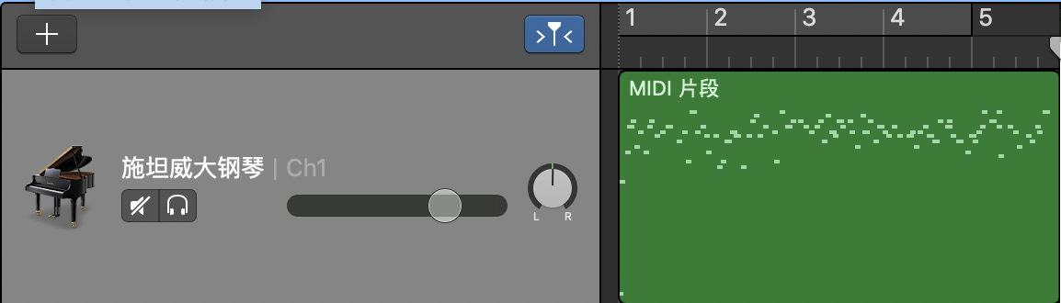
图4.6 GarageBand播放MIDI文件

4.2 编曲Web客户端的实现

4.2.1 用户身份验证模块的实现
（1）路由实登陆验证
Web应用通过URL地址获取一个新的页面资源，传统服务器渲染页面时需要通过后端完成任务，但通过路由可以在前端通过JS动态刷新页面，同时给新的资源动态分配URL，使页面内容和URL保持一致性。在React开发框架中，通过Router的react-router-dom实现登陆注册页面的跳转。实现方法如图4.7所示，在js文件设置组件与路径的匹配路由。SignupPage是注册页面组件对象，LoginPage是注册页面组件对象，Router中的BrowserRouter会创建一个history对象，当history中的location.pathname与Route中的path匹配时，会渲染代码中path对应的组件。由于path是通过前缀匹配获取地址，需要添加关键字exact防止在同一页面中渲染多个组件。
export default (
<div className="container">
<Route exact path="/" component={ App }/>
<Route exact path="/signup" component={ SignupPage }/>
<Route path="/login" component={ LoginPage }/>
</div>
图4.7 Route实现页面跳转方法代码
Web应用中一些权限是在用户登陆后才能使用的，在React开发中同样使用路由Route实现用户权限控制，动态路由能实现页面按需加载。在路由设计时分为两类，一类是非登陆状态下访问，设置为父路由，一类是登陆状态下访问，设置为子路由。如图4.8所示，在js文件中实现登陆验证逻辑并登陆状态下的页面跳转。onEnter函数用于判断用户是否处于登陆状态，未登陆时需自动跳转到登陆页面，登陆后自动跳转到用户的默认页面。
export default {
onEnter: (nextState, replace) => {
// 验证用户是否已经登录，如果没有登录则跳转到登录页面
if (!checkLogin()) {
replace('/login');
}
},
childRoutes: [
// 登录后可以访问的子路由
require('./users').default,
require('./userGroups').default,
]
};
图4.8 用户登陆验证代码
（2）权限控制和数据控制
不同身份的用户登陆后访问的路由权限是不一样的，实现权限判断和控制的代码如图所示，当URL改变时，需要检查用户是否有访问权限。项目中有管理员和普通用户两种身份，普通用户不能访问管理员路由。不同角色对应的权限信息存储在MongoDB数据库中，前端需要监听路由变化，如图4.9所示，监听路由的方法在componentWillReceiveProps类中，发生变化时去数据库查看路由的权限配置，后台获取数据库中用户信息，再通过前后端交互API将信息提供给前端，路由不存在时跳转到指定页面。
不同身份的用户访问的数据范围的权限也不一样，能够访问的数据范围是在产品设计时就需要定义好。当访问一个当前登录用户无权访问的API或者数据的时候，API响应中会返回对应的code，这个code是提前就前后的约定好的值。这部分的处理逻辑应该放在fetch API访问层处理，定义一个checkResponseCode函数，根据约定的code做出相应的处理。当用户进入到一个可以访问的路由以后，页面上的按钮不是所有角色都可以操作，有些角色具有查看的功能，有些角色具有新建和删除的功能，不同的角色进入到这个页面，有些按钮需要禁用或者直接不显示这是一个很普遍的业务功能。操作授权这部分的逻辑就只能在每个业务模块的components中单独处理，根据不同的业务做个性化处理。为了能够方便的拿到用户的角色相关的信息，在用户登录以后，可以把用户信息放在React组件最外层的context中，这样在各个子组件中都可以很方便的获取到用户信息，进行判断验证并对组件进行对应的控制处理
componentWillReceiveProps(nextProps) {
const { location } = nextProps;
// URL 发生改变的时候检查是否有权限访问
if (location.pathname === '/' || location.pathname !== this.props.location.pathname) {
checkUrlByAllowRouters(routers);
}
}
图4.9 componentWillReceiveProps类代码
用户注册模块的前端页面如图4.10所示，用户输入信息后，React测试工具会显示用户信息状态随着用户输入的内容变化而变化。
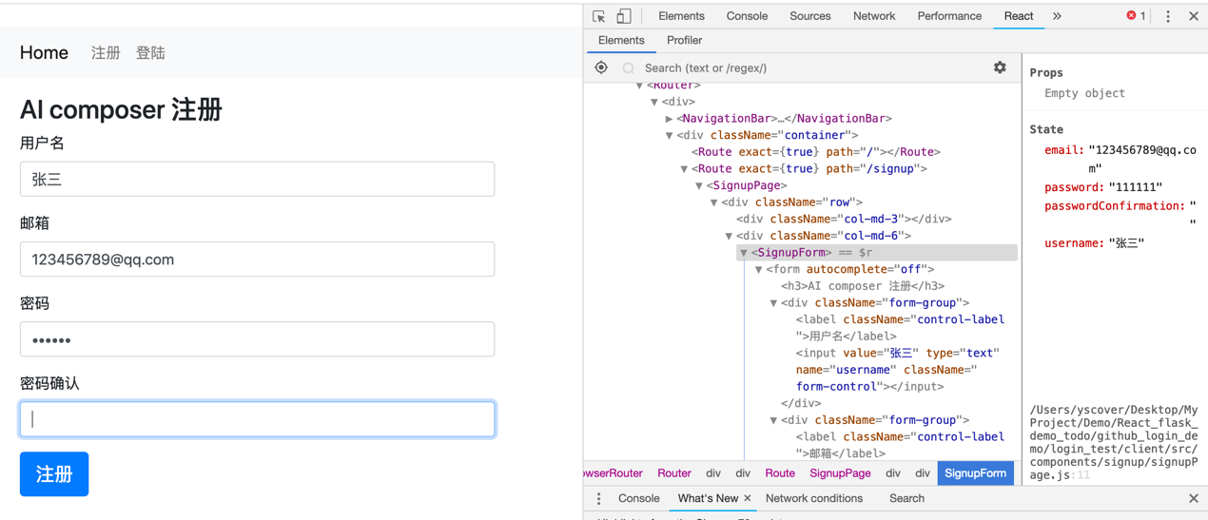
图4.10 用户注册界面

4.2.2 编曲模块的实现
首先创建AI编曲模块的组件，在MusicComposer类中创建音乐类型选择列表、编曲确认和音频控件等组件。音乐类型选择列表本质上是一个表单，action属性指向后端的响应地址，method属性指定响应方法为post。用户选择编曲类型并点击确认编曲按钮后，选择的内容以Json参数的形式通过API传到后台。定义后台服务server在本地的6060端口开启一个服务，路由app.route接受前端提交过来的数据。接口代码如图4.11所示，后台python程序根据传入的参数params匹配对应类型的编曲模型，再通过调用编曲模型生成音乐返回客户端。
@app.route('/AI_composer/get_music',methods=['POST'])
def AI_composer(params):
composer_model = model_Inf[params]
new_pattern = get_music(composer_model)
return json.dumps({' new_pattern':new_pattern]})
图4.11 Flask编曲接口代码

4.2.3 音乐收藏夹模块的实现
音乐收藏夹模块的部分代码如图4.12所示，在MovieListItem组件中定义乐曲块，初始化收藏标志favorite为false，点击收藏按钮后，favorite值变为true，乐曲块上显示“已收藏”标志。Favorites是收藏夹组件，favorites是收藏的乐曲列表，把列表中的音乐id对应的音乐块放入Favorites组件中。
const MovieListItem = ({ movie, favorite, onFavoriteClick }) => {
…
return (< Favorites ><Image label={favorite ? {color: 'blue', icon: 'star', content: '已收藏', ribbon: true} : false} />< Favorites.Content>)
…
}
const Favorites = musics.map(music => {
// 检测乐曲是否已被收藏
let favorite = isFavoritesList ? true : favorites.some( f => f.id === music.id);
return <MusicListItem
key={music.id}
music={music}
favorite={favorite}.
onFavoriteClick={onFavoriteClick}
/>
});
图4.12 实现收藏夹功能代码
音乐收藏夹模块的前端页面如图4.13所示，当收藏夹为空时，收藏夹模块提示“还没有收藏音乐”，当点击历史编曲模块中音乐项的收藏按钮时，音乐项左上角显示“已收藏”信息，收藏夹中自动添加对应音乐：
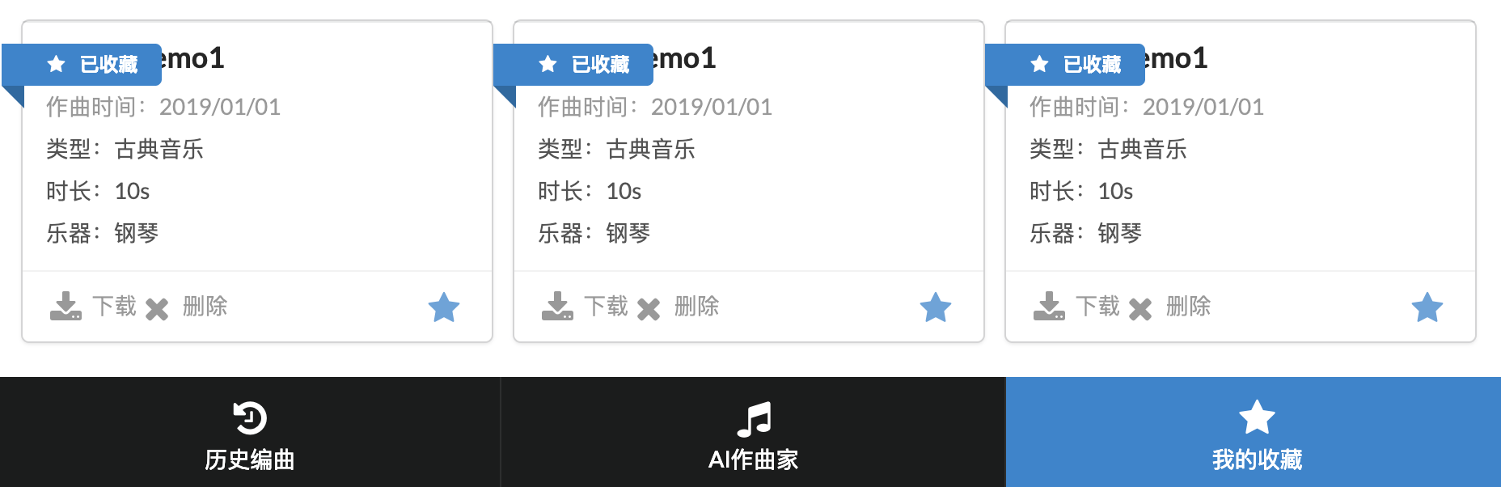
图4.13 收藏夹前端界面

4.2.4 音乐播放器模块的实现
首先创建播放器容器的组件，在MusicPlayer类中创建音乐列表、音乐信息、播放条进度、播放时间、音频控件、音频文件处理等组件。然后在getDefaultPlayerProps()方法中创建默认音乐单列表，定义好默认乐曲的名字和获取路径，在getInitialPlayerState()初始化当前的播放器状态，初始化内容包括当前收藏夹的乐曲数、当前的乐曲索引、当前的播放时间和当前的播放状态。
接下来定义事件处理方法，以切换下一曲的事件处理为例，代码如图4.14所示，play_next()方法实现播放下一首的功能。判断当前乐曲下标是否已经是最后一首音乐，如果是就从第一首开始播放，否则播放下一首，更新当前的乐曲下标和播放状态。setState()函数是异步执行的，需要在回调中执行。updatePlayStatus()方法更新播放器中乐曲的播放信息、状态和时间。然后以同样的事件处理方式定义播放、暂停、切换上一首乐曲等事件。
play_next:function(){
if(this.state.currenMusictIndex >= this.state.currentMusicLen - 1){
this.state.currentMusicIndex = 0;
this.setState({currentMusicIndex: this.state.currentMusicIndex },()=>{
this.updatePlayStatus();
}else{
this.setState({currentMusicIndex:++this.state.currentMusicIndex},()=>{
this.updatePlayStatus();
});
}
}
图4.14 播放控件事件处理代码
各部分的事件处理方法定义完成后需要定义事件监测方法，用来自动更新播放曲目和播放时间。事件监测方法如图4.15所示，在Monitor()方法中，首先更新播放器状态，然后判断播放时间是否超过乐曲时间，如果超过则说明要换下一首乐曲播放。
Monitor: function(){
this.updatePlayStatus();
setInterval(()=>{
let audio = document.getElementById('audio');
this.setState({currentTime:audio.currentTime},()=>{
if(~~this.state.currentTime >= ~~this.state.currentTotalTime){
this.next();
}});
}, 300);}
图4.15 事件监测方法代码

4.3 本章小结
本章主要阐述了系统主要模块的实现细节及其相关前端界面。分别从编曲模块和编曲相关支持模块两方面来介绍系统的实现。在算法编曲方面，首先重点介绍了编曲算法模型的实现过程，包括GAN网络中生成器模型G和判别器模型D的具体构建和训练，然后介绍了用生成模型生成乐谱样例和持久化保持算法模型的过程。最后说明了客户端编曲模块前端的实现。编曲相关支持方面，通过展示部分代码和页面截图，介绍了用户身份验证模块，用户音乐收藏夹模块，音乐播放器模块三个模块在前端和后台的实现。

第五章 系统测试

5.1 系统测试环境
系统测试环境和测试工具如表5.1所示，对测试环境进行部署，使用Mac系统作为测试环境，项目部署使用virtual创建python3的虚拟环境python3-ven，保证Flask基于的后台环境的独立性。
表5.3 测试与开发环境
设备与软件 | 说明
操作系统环境 | MacOS10.14.2
数据库 | MongoDB
开发测试软件 | Node.js
开发测试软件 | Jupyter，pyCharm5.0
测试工具 | Chrom debug，React Developer Tools

5.2 测试结果
系统功能测试主要包括编曲算法模型的训练测试和Web应用的用户交互界面测试。由于开发时间和人力资源有限，这里的系统测试主要通过人工实际操作来测试。下面的功能测试通过测试用例分别从普通用户模块功能测试和管理员模块功能测试两方面描述。
用户登陆注册的测试用例如表5.2所示，该用例主要测试Web应用是否能正确提供注册和登陆的服务。测试结果与预期结果相符，测试项全部通过。
表5.2用户登陆和注册测试用例
测试项 | 操作/输入 | 预期结果 | 测试结果
用户注册功能 | 1.用户点击注册按钮；  2.用户输入用户名、邮箱、密码和密码确认；  3.点击注册按钮。 | 1.密码和密码确认的输入不一致，提示“请输入相同密码”；  1.如果注册成功，前端提示用户“注册成功”，MongoDB数据表中增加用户记录；  2.如果数据库中已经存在用户，前端提示“用户名已存在”。 | 通过
用户登陆功能 | 1.用户点击登陆按钮2.用户输入用户名和密码  3.点击登陆按钮。 | 1.如果用户名不存在，提示“用户名不存在，请注册或尝试另一个用户名”；  2.如果用户名存在，判断输入的密码是正确，如果正确提示“登陆成功”，否则提示“密码输入不正确，请重新输入”。 | 通过
用户身份验证的测试用例如表5.3所示，该用例主要测试Web应用客户端是否能检测用户登陆状态，并根据用户身份跳转到对应身份的路由地址，授予对应身份的访问权限。测试结果与预期结果相符，测试项全部通过。
表5.3用户身份验证测试用例
测试项 | 操作/输入 | 预期结果 | 测试结果
登陆状态检测 | 1.进入主页面  2.点击编曲按钮。 | 1.如果用户处于登陆状态，执行编曲操作；  2.如果用户处于未登陆状态，跳转到登陆页面。 | 通过
普通用户身份验证 | 1.输入普通用户账号密码  2.点击登陆按钮。 | 1.获取普通用户路由权限；  2.获取编曲、收藏音乐、播放音乐和下载音乐的功能权限。 | 通过
管理员身份验证 | 1.输入管理员账号密码  2.点击查询按钮。 | 1.获得管理员路由权限；  2.获得编曲类型管理、编曲算法管理和用户管理的功能权限。 | 通过
AI编曲功能的测试用例如表5.4所示，该用例主要用于测试用户选择编曲类型后，是否能正确进行有效编曲，在编曲结束后，测试用户是否能对新的音乐进行试听、收藏、下载等操作。测试结果与预期结果相符，模拟消息发送测试项通过。
表5.4 AI编曲功能测试用例
测试项 | 操作/输入 | 预期结果 | 测试结果
编曲 | 1.用户选择音乐的曲风、时长和乐器  2.点击“开始编曲”按钮 | 生成音乐 | 通过
试听 | 点击“试听”按钮 | 播放生成的音乐。 | 通过
收藏 | 点击“收藏”按钮 | 乐曲被添加到用户收藏夹。 | 通过
下载 | 点击“下载”按钮 | 乐曲下载到本地。 | 通过
AI用户收藏夹功能的测试用例如表5.5所示，该用例主要用于测试用户是否能管理自己收藏夹里的音乐，对音乐进行播放、暂停、切换、删除和下载等操作。测试结果与预期结果相符，模拟消息发送测试项通过。
表5.5 AI用户收藏夹功能测试用例
测试项 | 操作/输入 | 预期结果 | 测试结果
查看收藏夹音乐 | 点击“收藏夹”按钮 | 客户端展示收藏的音乐列表。 | 通过
播放 | 点击“播放/暂停”按钮 | 播放音乐开始播放，进度条和播放时间实时更新。 | 通过
暂停 | 点击“播放/暂停”按钮 | 乐曲停止播放。 | 通过
切换 | 点击“切换”按钮 | 乐曲播放上一首或下一首。 | 通过
删除 | 点击“删除”按钮 | 乐曲被删除。 | 通过
下载 | 点击“下载”按钮 | 乐曲下载到本地。 | 通过
（2）管理员模块功能测试
用户账号管理功能的测试用例如表5.6所示，主要测试管理员是否能执行查看、删除、添加和修改用户信息。分别从客户端可视化展示测试和数据库表中字段信息展示两方面展开。测试结果与预期结果相符，全部通过。
表5.6 用户账号管理测试用例
测试项 | 操作/输入 | 预期结果 | 测试结果
查看用户信息 | 1.点击“用户信息管理”按钮；  2.点击具体用户列表；  3.点击“查看”按钮。 | 显示用户名和对应收藏夹里的乐曲。 | 通过
删除用户信息 | 1.点击“删除”按钮。  2.点击“确认”按钮 | 客户端界面显示用户信息被删除，数据库中相关记录也被移除。 | 通过
添加用户信息 | 1.点击“添加”按钮；  2.添加用户名 | 客户端界面显示提交成功。数据库中添加了相应记录。 | 通过
修改用户信息 | 1.点击具体用户列表；  2.点击“修改”按钮； | 客户端页面显示提交信息  数据户中相关记录得到修改。 | 通过
编曲算法模型管理的测试用例如表5.7所示，该测试用例主要用于更新模型参数和重新训练算法模型。测试结果与预期结果相符，全部通过。
表5.7 容量规划测试用例
测试项 | 操作/输入 | 预期结果 | 测试结果
更新模型参数 | 重新输入模型超参数的值； | 模型参数被修改 | 通过
更新参数模型 | 点击“开始训练”按钮 | 1.客户端获得模型训练结果反馈，GAN的生成器损失值<=10，GAN的判别器损失值<=10；  2.新的模型保存 | 通过
删除编曲类型选项 | 1.选定需要操作的编曲类型选项；  2.点击“删除”按钮。 | 1.对应编曲类型被删除；  2.对应算法模型被删除。 | 通过
添加编曲类型选项 | 1.选定需要操作的编曲类型选项；  2.点击“删除”按钮。 | 1.客户端添加了新的编曲类型  2.对应新的算法模型 | 通过
修改编曲类型 | 1.选定需要操作的编曲类型选项；  2.点击“修改”按钮；  3.输入新类型名称。 | 1.编曲类型被修改；  2.旧的算法模型被新的算法模型替换。 | 通过

5.2 本章小节
本章主要阐述了系统测试环境和测试结果。首先介绍了不同模块的测试环境和测试工具，然后具体介绍了每个模块用户操作客户端的测试结果。

第六章 总结和展望

6.1 总结
AI编曲Web应用主要为用户提供一键式编曲服务，在避免涉及版权纠纷的条件下，帮助用户以最快的方式生成所需风格的乐曲，以便用于数量大的商业广告配乐或个人创作demo。本人作为该应用的设计者与实现者，负责的工作贯穿整个应用设计到开发部署的始末。
本文主要基于AI编曲Web应用的设计与实现进行展开，并对算法模型设计、搭建和训练过程以及Web应用的编曲相关模块进行了重点描述。本文首先介绍了自动作曲相关的应用背景，结合商业广告配乐制作的需求量大、成本高等问题，阐述了自动作曲应解决的痛点和提供的服务。然后介绍了AI编曲算法的模型设计原理和应用开发相关技术，其中算法模型是基于双层长短期记忆网络（LSTM）的对抗生成网络（GAN）模型，应用开发相关技术包括算法库Tensorflow、前端开发库React和基于Python、Web应用开发框架Flask和数据库MangoDB等多种技术。接着介绍了算法模型的具体设计、构建与实现过程，并对算法模型的效果进行分析。接着描述了AI编曲Web应用的功能需求、非功能需求和AI编曲相关模块的分析与详细设计。最后，本文通过时序图描述了AI编曲Web应用的相关模块的实现逻辑，通过部分关键代码和应用界面截图展示了AI编曲Web应用相关模块的实现方式，并通过使用过程的部分截图展示了多个功能模块的实现结果。
AI编曲Web应用的登陆模式包括普通用户模式和运维管理员模式，其中普通用户模式中包括编曲模块、选曲模块和主页面模块，管理员模式包括数据集更新模块、模型更新模块和乐曲增删改模块。该应用通过为用户提供便捷的一键式编曲服务，提高了编曲效率，解决了广告配乐等需求量大、成本高以及容易侵犯版权的问题。

6.2 工作展望
AI编曲Web应用目前已经在云服务器上部署上线，以供公网用户访问和使用。但在用户使用过程和产品开发过程中，依然存在需要改进的地方。由于应用设计与开发时间和人力有限，开发的AI编曲Web平台只满足了基本的功能需求和非功能需求，保证基本的编曲和运维功能，应用仍然存在些许不足，有些功能尚未实现，并且还有部分模块有待优化。
（1）AI编曲算法的优化
本应用目前涉及的编曲算法依赖音乐数据集的特征，数据集质量很大程度影响着模型效果。目前的模型生成的音乐从艺术鉴赏的角度来看还有很大差距，后续工作会添加相关乐理规则来使生成的音乐更符合韵律学的审美。
（2）乐曲生成模块改进
目前本应用在乐曲生成模块中提供的类型、乐器和基调三种可选的乐曲风格，可选择的曲风类别较少。后续工作会添加更多选项，如主题词和作曲家等，同时也会添加相应的曲库并生成对应模型，丰富编曲风格，也不易重复。
（3）乐曲推荐模块添加
目前乐曲选择模块中提供的乐曲是模型生成的音乐。后续工作中添加音乐推荐模块，推荐历史生成效果较好的音乐，给用户提供更加丰富的音乐选择。

参 考 文 献
[Hochreiter et al., 2001] S., Bengio, Y., Frasconi, P., Schmidhuber, J., Gradient flow in recurrent nets: the difficulty of learning long-term dependencies, 2001.
[Gers F A, 2003] Gers F A, Schraudolph N N, Schmidhuber J, et al. Learning precise timing with lstm recurrent networks, Journal of Machine Learning Research, 2003, 3(1): 115–143.
[Gers F A, 2001] Gers F A, Schmidhuber E. LSTM recurrent networks learn simple context-free and context-sensitive languages, IEEE Transactions on Neural Networks, 2003, 12(6): 1333–1340.
[陈焕经等, 2003] 陈焕经，王振强，数字电视中间件综述，中国有线电视，2003年第11期: 15-17。
[王万良等, 2018] 王万良，李卓蓉，生成式对抗网络研究进展，通信学报，2006，2。
[黄罡等, 2003] 黄罡，反射式软件中间件原理与技术研究，博士论文，北京大学信息科学技，2003。
[潘冰, 2018] 潘冰，李卓蓉，生成式对抗网络研究进展，博士论文，2006，2。
[叶锋, 2015] 叶锋，Python最新Web编程框架Flask研究，电脑编程技巧与维护，2015，15。
[罗新星等, 2015] 罗新星，李柱辉，赵玉洁，软件非功能需求国内外研究综述，计算机应用研究，20015，32(4)。
[Hinton G E, 2006] Hinton G E, Salakhutdinov R R. Reducing the dimensionality of data with neural networks, Science, 2006, 313(5786): 504–507.
[Bengio Y, 2009] Bengio Y. Learning deep architectures for AI, Foundations and trends in Machine Learning, 2009, 2(1): 1–127.
[Schmidhuber J, 2015] Schmidhuber J. Deep learning in neural networks: An overview, Neural neztworks, 2015, 61: 85–177.
[Alpen, 1995] http://alum.hampshire/. Techniquesfor algorithmic composition of music maintained by Alpen A, 1995.
[Alessandra Capanna, 2001] Iannis Xenakis:architect of light and sound, Nexus network journal, 2001, 3(1).
[米格尔·A.L.尼科莱利斯, 2007] 米格尔·A.L.尼科莱利斯，西达他·里贝罗，神经语言:老鼠胡须下的秘密，环球科学，2007，4。

[冯寅等, 2018] 冯寅，周昌乐. 算法作曲的研究进展，厦门大学学报，2006，17。
[Gareth Loy, 1985] Gareth Loy，Curtis Abbott.Programming languages for computer music synthesis，performance and composition, ACM Computing Surveys, 1985, 17(2).
Gareth Loy, 1985] Stephen Travis Pope.Music and sound processing in squeak using siren. Guzdial, K.rose.Squeak:open personal computing for mul- timedia. Englewood Cliffs:Prentice- Hall, 2008.
[Stephen, 2008] Stephen Travis Pope.Music and sound processing in squeak using siren. Guzdial,K.rose.Squeak:open personal computing for mul- timedia. Englewood Cliffs:Prentice- Hall, 2008.

致 谢
研究生生涯即将告一段落，在此，由衷地感谢我的老师、同学和家人在我完成毕业设计和毕业论文的过程中对我的鼓励、支持与帮助。
感谢我的学院。在研究生期间，南京大学软件学院给我提供了良好的学习环境，从教学资源到实验平台，给予了我求学路上较多的支持与帮助。学院开设的课程与布置的课设作业扩充和提高了我的专业知识；学院与法院合作提供的实验项目丰富和锻炼了我的实践经验；学院制定的实习计划让我获得了进入企业实习和学习的机会；学院提供的机房和实验室等基础教学设施帮助我更加方便地进行实验研究。
感谢我的老师，本次毕业论文的撰写是在李传艺老师耐心的指导下完成的。感谢李传艺老师对我的开题报告、中期报告和毕业论文指出问题并提出宝贵建议，让我不断完善论文结构和内容。感谢学院的老师和辅导员，在老师们的教导下，我学到了很多专业知识和方法论，拓展了思维，也锻炼了独立研究和解决问题的能力。在辅导员张蕾老师尽责尽力的指导下，我们的学习生活相关的事务都得到妥善处理。
感谢我的家人，给我生活上的照顾与精神上的支持，让我没有后顾之忧地专心完成毕业论文，在我遇到困难时给我宽慰与鼓励，帮助我调整心态，让我更有信心面对各种挑战并解决难题。感谢我的同学，在我项目设计和论文撰写过程中提供不同的思路，并在资料查找、资源获取和论文质量评估方面提出的建议和帮助，让我能更加顺利完成论文。
最后再次感谢所有帮助过我的老师、同学和领导。

附 录
非必须成分。列出与本文内容相关的附录文档，一般为篇幅较长的技术规范或者数据表。

参 与 项 目
非必须成分。列出在攻读硕士论文期间参与的项目。

版权及论文原创性说明

任何收存和保管本论文的单位和个人，未经作者本人授权，不得将本论文转借他人并复印、抄录、拍照或以任何方式传播，否则，引起有碍作者著作权益的问题，将可能承担法律责任。
本人郑重声明：所呈交的学位论文，是本人在导师的指导下，独立进行研究工作所取得的成果。除文中已经注明引用的内容外，本论文不包含其他个人或集体已经发表或撰写的作品成果。本文所引用的重要文献，均已在文中以明确方式标明。本声明的法律结果由本人承担。

作者签名：
日期： 年 月 日

